**HỌC VIỆN CÔNG NGHỆ BƯU CHÍNH VIỄN THÔNG**

**KHOA CÔNG NGHỆ THÔNG TIN 1**



**ĐỒ ÁN**

**TỐT NGHIỆP ĐẠI HỌC**

***Đề tài***: “Xây dựng hệ thống thi trực tuyến”

**Giảng viên hướng dẫn : TS. ĐÀO NGỌC PHONG**

**Sinh viên thực hiện : NGUYỄN ĐỨC NAM**

**Mã sinh viên : B17DCCN439**

**Lớp : D17CNPM3**

**Khoá : 2017-2022**

**Hệ : Chính quy**

**Hà Nội, tháng 12 /2021**

**LỜI CẢM ƠN**

Để hoàn thành đồ án tốt nghiệp này, em xin bày tỏ lòng biết chân thành tới TS. Đào Ngọc Phong – giảng viên Khoa Công nghệ thông tin 1, Học viện Công nghệ Bưu chính Viễn thông đã hướng dẫn em về mặt lên ý tưởng đề tài và đảm bảo tiến độ để em có thể hoàn thành dồ án này.

Em xin trân trọng cảm ơn!

Mục lục

Chương I. Đặt vấn đề 4

Chương II. Giải quyết vấn đề 5

1. Phân tích thiết kế hệ thống 7

1.1. Xác định chức năng: 7

1.1.1 Tác nhân: 7

1.1.2 Chức năng: 7

1.2. Xây dựng biểu đồ usecase: 8

1.3. Kịch bản: 11

1.4. Danh sách bảng (collection) 17

1.5. Biểu đồ lớp 21

1.6. Xây dựng cơ sở dữ liệu 22

1.7. Biểu đồ hoạt động 23

1.8. Biểu đồ tuần tự: 27

2. Tổng quan giao diện 41

Chương III: Kết luận 50

TÀI LIỆU THAM KHẢO 51

Chương I. Đặt vấn đề

1. Vấn đề

Trong những năm gần đây, sự phát triển của công nghệ thông tin đã và đang làm thay đổi toàn bộ thế giới. Mọi ngành nghề, mọi lĩnh vực như kinh tế, y khoa, công nghiệp… dần dần được tin học hóa và làm cho công việc trở nên dễ dàng, tiện lợi hơn. Đặc biệt trong công tác giáo dục, việc tin học hóa góp phần nâng cao chất lượng dạy, học.

2. Hình thức thi trực tuyến

* Tự luận (TL): Là hình thức thi giống với kiểu thi truyền thống trên giấy. Ưu điểm của hình thức thi này khi thi trực truyến sẽ cho phép học sinh, sinh viên làm bài với tốc độ cao hơn, thỏa sức sáng tạo bằng việc nộp bài bằng file ảnh, word, excel, power point,…
* Trắc nghiệm khách quan (TNKQ): Là dạng trắc nghiệm trong đó mỗi câu hỏi kèm theo câu trả lời sẵn. Loại câu hỏi này cung cấp cho sinh viên một phần hay tất cả thông tin cần thiết và đòi hỏi sinh viên phải chọn một hay nhiều giải pháp trả lời đúng nhất. Loại câu hỏi này được gọi là TNKQ vì chúng đảm bảo tính khách quan, chính xác, ổn định và không phụ thuộc vào người chấm, đồng thời nó cho phép đánh giá được toàn bộ những khả năng của người học (ghi nhớ thông tin, thông hiểu, áp dụng, phân tích, tổng hợp và đánh giá). Bài TNKQ thường có số câu hỏi nhiều hơn bài tự luận.

Trong phạm vi của đồ án, em sẽ tập trung xây dựng hệ thống cụ thể như sau:

* Thi Tự luận: giống với việc nộp bài qua google classroom, sinh viên có thể nộp kèm theo ảnh, file word, excel.
* Thi Trắc nghiệm khách quan: một câu hỏi sẽ có 4 phương án trả lời A B C D, và sẽ chỉ có 1 đáp án trả lời đúng

Chương II. Giải quyết vấn đề

1. **Công nghệ sử dụng**
   1. **Mern stack**

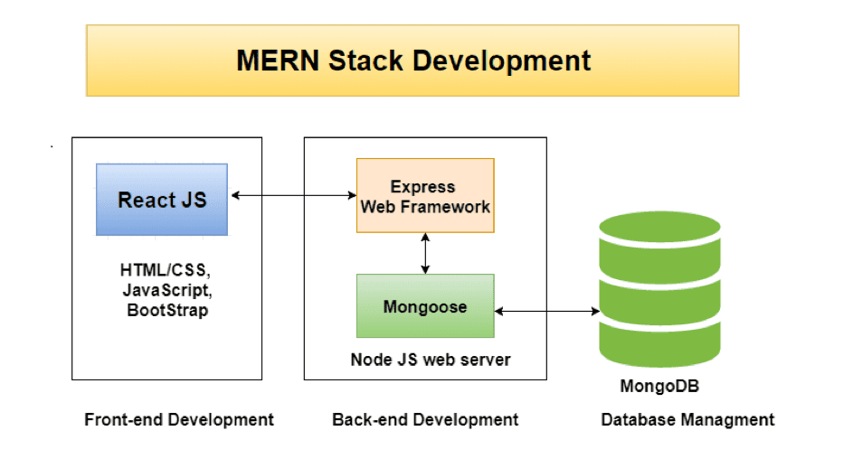

Mean Stack là sự kết hợp giữa của MongoDB, ExpressJS, ReactJs, NodeJS và khiến cho việc xây dựng những ứng dụng web trở nên mạnh mẽ và đơn giản hơn bao giờ hết. Với công nghệ này lập trình viên sẽ tạo ra những URL (hay còn gọi là API). Mỗi API sẽ đảm nhận trách nhiệm thêm, sửa, xóa dữ liệu vào cơ sở dữ liệu mongodb. React js sẽ thực hiện việc sử lý những “request” này. Với React, trang web có thể tải dữ liệu động mà không cần phải tải lại trang (reload). Vì vậy ứng dụng web sẽ nhanh hơn rất nhiều

1. Mongodb (Cơ sở dữ liệu)
2. ExpressJS: Web application framework của NodeJS dùng để xây dựng API kết nối giao diện người dùng và cơ sở dữ liệu
3. ReactJS: Thư viện UI dùng làm giao diện web
4. NodeJS: Web server
   1. **Javascript**

JavaScript là một ngôn ngữ dạng script thường được sử dụng cho việc lập trình web ở phía client, nó tuân theo chuẩn ECMAScript. Là một ngôn ngữ linh động, cú pháp dễ sử dụng như các ngôn ngữ khác và dễ dàng lập trình. JavaScript không hề liên quan tới ngôn ngữ lập trình java, được hầu hết các trình duyệt ngày nay hỗ trợ. Với javascript, ứng dụng web của bạn sẽ trở nên vô cùng sinh động, mang tính trực quan và tương tác cao. JavaScript theo phiên bản hiện hành là một ngôn ngữ lập trình kịch bản dựa trên đối tượng được phát triển từ các ý niệm nguyên mẫu. Ngôn ngữ này được dùng rộng rãi cho các trang web, nhưng cũng được dùng để tạo khả năng viết script sử dụng các đối tượng nằm sẵn trong các ứng dụng. Giống Java, JavaScript có cú pháp tương tự ngôn ngữ lập trình C. “.js” là phần mở rộng thường được dùng cho tập tin mã nguồn JavaScript.

* 1. **Reactjs**

React.js là một thư viện Javascript đang nổi lên trong những năm gần đây với xu hướng Single Page Application. Trong khi những framework khác cố gắng hướng đến một mô hình MVC hoàn thiện thì React nổi bật với sự đơn giản và dễ dàng phối hợp với những thư viện Javascript khác.

* 1. **Nodejs**

NodeJS là một nền tảng được xây dựng trên V8 JavaScript Engine – trình thông dịch thực thi mã JavaScript, giúp xây dựng các ứng dụng web một cách đơn giản và dễ dàng mở rộng. Trong ứng dụng web thi trắc nghiệm, nodejs đóng vai trò làm webserver, tạo các API trung gian giao tiếp giữa front end (reactJs) và backend (nodejs)

* 1. **MongoDB**

MongoDB lần đầu ra đời bởi MongoDB Inc., tại thời điểm đó là thế hệ 10, vào tháng Mười năm 2007, nó là một phần của sản phẩm PaaS (Platform as a Service) tương tự như Windows Azure và Google App Engine. Sau đó nó đã được chuyển thành nguồn mở từ năm 2009. MongoDB đã trở thành một trong những NoSQL database nổi trội nhất bấy giờ, được dùng làm backend cho rất nhiều website như eBay, SourceForge và The New York Times.

**Ưu điểm của MongoDB**

* Dữ liệu lưu trữ phi cấu trúc, không có tính ràng buộc, toàn vẹn nên tính sẵn sàng cao, hiệu suất lớn và dễ dàng mở rộng lưu trữ.
* Dữ liệu được caching (ghi đệm) lên RAM, hạn chế truy cập vào ổ cứng nên tốc độ đọc và ghi cao.

1. Phân tích thiết kế hệ thống

1.1. Xác định chức năng:

1.1.1 Tác nhân:

* Thí sinh:
* Người dự thi online
* Đăng kí tài khoản mới
* Giáo viên:
* Người quản lí thí sinh, môn học, lớp học, đề thi, câu hỏi.
* Xem kết quả thống kê (thí sinh, môn học, lớp học, đề thi, câu hỏi).
* Quản trị viên:
* Người quản lí thí sinh, giáo viên, môn học, lớp học, đề thi, câu hỏi.
* Xem kết quả thống kê (thí sinh, giáo viên, môn học, lớp học, đề thi, câu hỏi).

1.1.2 Chức năng:

* Thi online: Các thí sinh sẽ trả lời câu hỏi dưới dạng trắc nghiệm hoặc tự luận
* Quản lí giáo viên: Các chức năng thêm, sửa, xóa
* Quản lí thí sinh: Các chức năng thêm, sửa, xóa
* Quản lí môn học: Các chức năng thêm, sửa, xóa
* Quản lí đề thi: Các chức năng thêm, sửa, xóa
* Quản lí câu hỏi: Các chức năng thêm, sửa, xóa
* Xem kết quả thống kê: Xem số lượng thí sinh, môn học, lớp học, đề thi, câu hỏi

1.2. Xây dựng biểu đồ usecase:

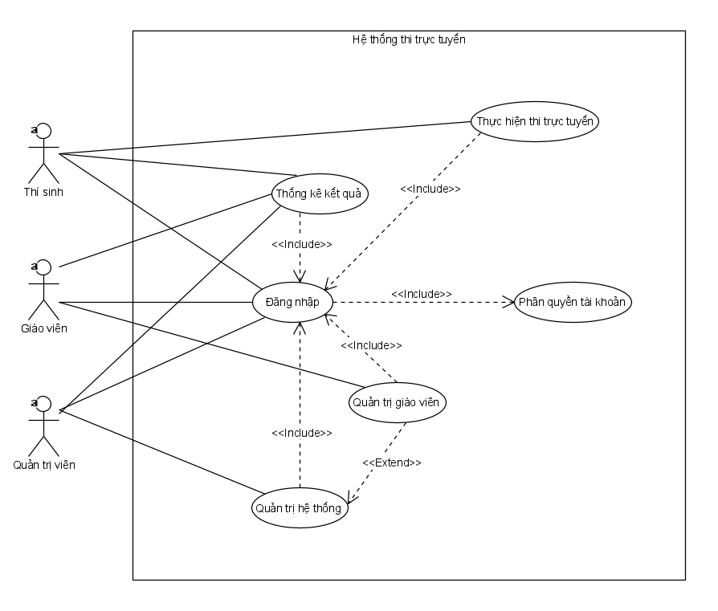

*Hình 2.1 Biểu đồ usecase toàn hệ thống*

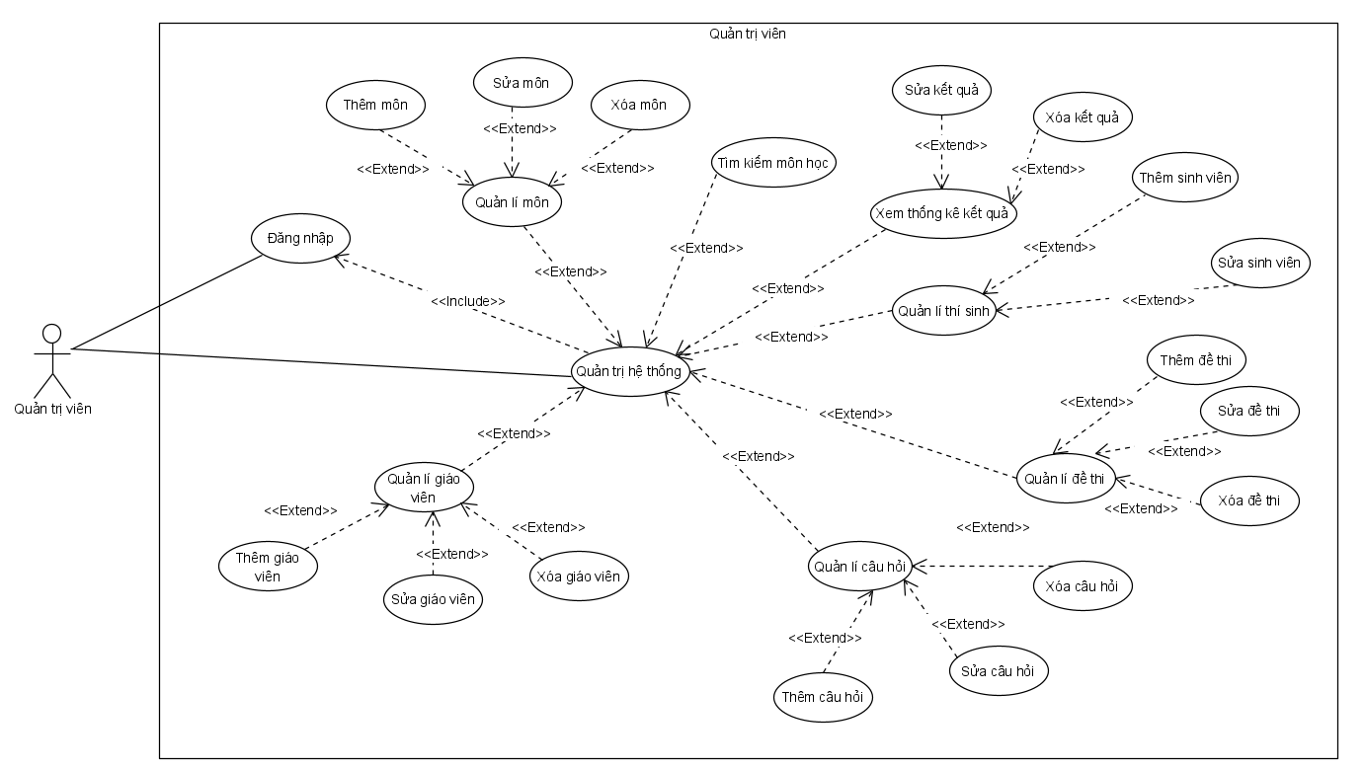

*Hình 2.2 Biểu đồ usecase quản trị viên*

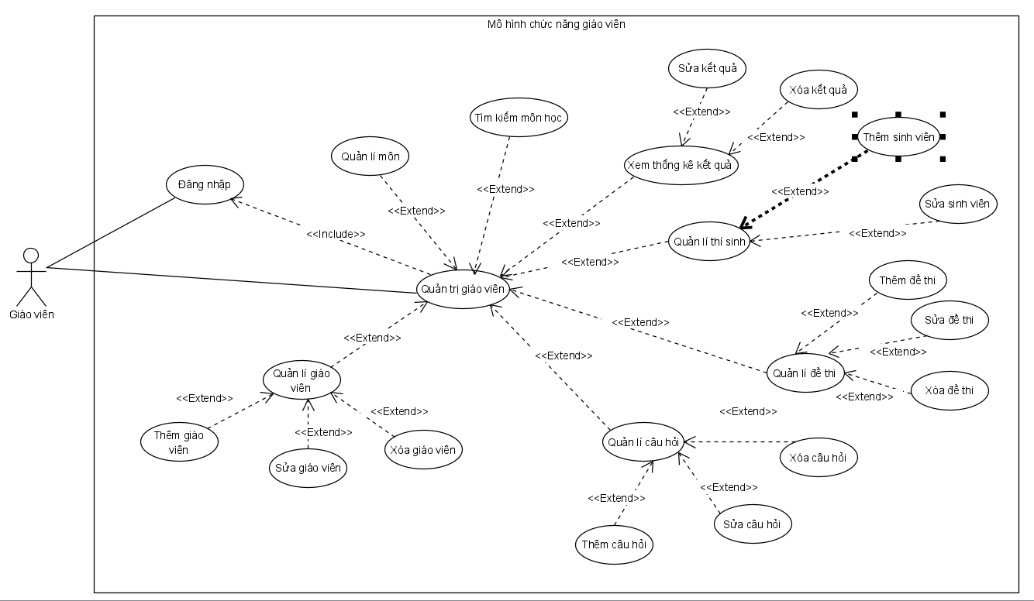

*Hình 2.3 Biểu đồ usecase giáo viên*

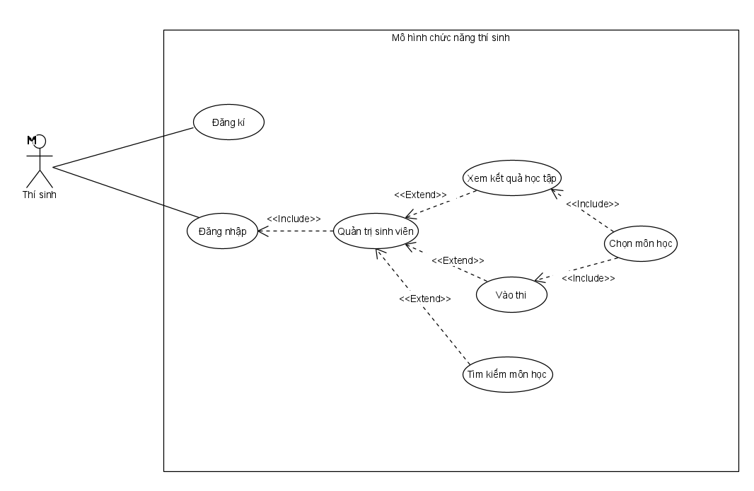

*Hình 2.4 Biểu đồ usecase thí sinh*

1.3. Kịch bản:

|  |  |
| --- | --- |
| Tên Use Case | Đăng kí |
| Tác nhân chính | Thí sinh, hệ thống |
| Mô tả | Thí sinh chưa được cấp quyền tài khoản thì sẽ đăng kí tài khoản  Quản trị viên hoặc giáo viên có quyền xác nhận đăng kí |
| Tiền điều kiện | Thí sinh chưa có tài khoản |
| Hậu điều kiện | Thí sinh đăng nhập thành công  Quản trị viên hoặc giáo viên sẽ nhận thông báo đăng kí |
| Luồng sự kiện chính | 1. Thí sinh chọn đăng ký tài khoản 2. Hiển thị màn hình đăng ký 3. Thí sinh nhập tên, email, mật khẩu và nhấn gửi 4. Hệ thống kiểm tra và thông báo thành công |
| Ngoại lệ | 3.1 Thí sinh nhập sai email  3.1.1 Hệ thống hiển thị lỗi và thông báo nhập lại  3.1.2 Thí sinh nhập đúng email và nhấn gửi  3.1.2 Hệ thống kiểm tra và thông báo thành công |

*Bảng 3.1 Mô tả usecase đăng kí tài khoản*

|  |  |
| --- | --- |
| Tên Use Case | Đăng nhập |
| Tác nhân chính | Thí sinh, giáo viên, quản trị viên, hệ thống |
| Mô tả | Mô tả cách mà người sử dụng đăng nhập vào hệ thống |
| Tiền điều kiện | Thí sinh đã có tài khoản |
| Hậu điều kiện | Đăng nhập thành công |
| Luồng sự kiện chính | 1. Người dùng chọn đăng nhập tài khoản 2. Hiển thị màn hình đăng nhập 3. Người dùng nhập email và mật khẩu 4. Hệ thống kiểm tra và thông báo |
| Ngoại lệ | 3.1 Thí sinh nhập sai email hoặc mật khẩu  3.1.1 Hệ thống hiển thị lỗi và thông báo nhập lại  3.1.2 Thí sinh nhập đúng email và mật khẩu, sau đó nhấn gửi  3.1.2 Hệ thống kiểm tra và thông báo thành công |

*Bảng 3.2 Mô tả usecase đăng nhập tài khoản*

|  |  |
| --- | --- |
| Tên Use Case | Thi trực tuyến |
| Tác nhân chính | Thí sinh, hệ thống |
| Mô tả | Mô tả cách thí sinh thực hiện bài thi online |
| Tiền điều kiện | Thí sinh đã có tài khoản và đăng nhập thành công |
| Hậu điều kiện | Thí sinh hoàn thành bài thi và ấn nộp bài  Hoặc hết giờ hệ thống sẽ tự động nộp bài |
| Luồng sự kiện chính | 1. Thí sinh chọn môn thi 2. Hiển thị màn hình thi với đề ngẫu nhiên 3. Thí sinh làm bài thi và ấn nộp 4. Hệ thống kiểm tra thời gian làm bài 5. Hệ thống lưu kết quả bài thi và thông báo |
| Ngoại lệ | 3.1 Thí sinh chưa làm hết câu hỏi bắt buộc  3.1.1 Hệ thống thông báo lỗi  3.1.2 Thí sinh hoàn thành tất cả câu hỏi và ấn nộp  3.1.3 Hệ thống lưu kết quả bài thi và thông báo thành công |

*Bảng 3.3 Mô tả usecase Thực hiện bài thi online*

|  |  |
| --- | --- |
| Tên Use Case | Quản lí hệ thống |
| Tác nhân chính | Quản trị viên, hệ thống |
| Mô tả | Quản trị viên quản lí hệ thống gồm thí sinh, giáo viên, môn, đề thi, câu hỏi |
| Tiền điều kiện | Quản trị viên đăng nhập thành công |
| Hậu điều kiện | Quản trị viên thực hiện thành công thay đổi thông tin về thí sinh, giáo viên, môn, đề thi, câu hỏi |
| Luồng sự kiện chính | 1. Hiển thị trang quản lý 2. Người sử dụng thay đổi thông tin về thí sinh, giáo viên, môn, đề thi, câu hỏi 3. Hệ thống xác thực quyền, xác thực thông tin, lưu thông tin và hiển thị thông báo |
| Ngoại lệ |  |

*Bảng 3.4 Mô tả usecase quản lí hệ thống với tài khoản quản trị viên*

|  |  |
| --- | --- |
| Tên Use Case | Tạo bài tập |
| Tác nhân chính | Giáo viên, hệ thống |
| Mô tả | Giáo viên thêm mới bài tập |
| Tiền điều kiện | Quản trị viên đăng nhập thành công, và vào mục bài tập và ấn thêm bài tập |
| Hậu điều kiện | Thêm thành công bài tập |
| Luồng sự kiện chính | 1. Hiển thị màn hình thêm mới bài tập 2. Giáo viên nhập tên, mô tả, hạn nộp, upload file liên quan và ấn tạo mới 3. Hệ thống thông báo thêm mới thành công |
| Ngoại lệ | * 1. Hệ thống hiển thị lỗi và thông báo chọn hạn nộp trong tương lai   2. Giáo viên chọn hạn nộp phù hợp và ấn nút tạo mới   3. Hệ thống thông báo thêm mới thành công |

*Bảng 3.5 Mô tả usecase Tạo bài tập*

|  |  |
| --- | --- |
| Tên Use Case | Chấm điểm bài tập |
| Tác nhân chính | Giáo viên, hệ thống |
| Mô tả | Giáo viên chấm điểm cho bài tập thí sinh đã nộp |
| Tiền điều kiện | Giáo viên đăng nhập thành công, |
| Hậu điều kiện | Thêm thành công bài tập |
| Luồng sự kiện chính | 1. Hiển thị màn hình thêm mới bài tập 2. Giáo viên nhập tên, mô tả, hạn nộp, upload file liên quan và ấn tạo mới 3. Hệ thống thông báo thêm mới thành công |
| Ngoại lệ | * 1. Hệ thống hiển thị lỗi và thông báo chọn hạn nộp trong tương lai   2. Giáo viên chọn hạn nộp phù hợp và ấn nút tạo mới   3. Hệ thống thông báo thêm mới thành công |

*Bảng 3.6 Mô tả usecase Chấm điểm bài tập*

1.4. Danh sách bảng (collection)

| **STT** | **Tên bảng (collection)** | **Mô tả** |
| --- | --- | --- |
| 1 | User | Lưu thông tin người sử dụng hệ thống |
| 2 | Category | Lưu thông tin danh mục câu hỏi |
| 3 | Question | Lưu thông tin câu hỏi |
| 4 | Exam | Lưu thông tin các bài thi |
| 5 | Result | Lưu thông tin kết quả các bài thi |
| 6 | Class | Lưu thông tin lớp học |
| 7 | Assignment | Lưu thông tin bài tập |
| 8 | AssignmentResult | Lưu thông tin kết quả các bài tập |

*Bảng 4.1 Danh sách các collection*

| **STT** | **Tên thực thể** | **Kiểu dữ liệu** | **Ràng buộc** | **Mô tả** |
| --- | --- | --- | --- | --- |
| 1 | _id | ObjectID | Khóa chính | Khóa chính của bảng |
| 2 | role | number | Not null | Quyền của tài khoản |
| 3 | name | string | Not null | Tên người sử dụng |
| 4 | username | String | Not null | Tên đăng nhập |
| 5 | email | String | Not null | Email người sử dụng |
| 6 | password | String | Not null | Mật khẩu đăng nhập |
| 7 | created_at | Date | Not null | Ngày tạo tài khoản |

***Bảng 4.2 Bảng user***

| **STT** | **Tên thực thể** | **Kiểu dữ liệu** | **Ràng buộc** | **Mô tả** |
| --- | --- | --- | --- | --- |
| 1 | _id | ObjectID | Khóa chính | Khóa chính của bảng |
| 2 | name | string | Not null | Tên danh mục |
| 3 | updated_by | ObjectId |  | Người cập nhật |
| 4 | created_by | ObjectId | Not null | Người tạo |
| 5 | updated_at | Date |  | Ngày cập nhật gần nhất |
| 6 | created_at | Date | Not null | Ngày tạo danh mục |

*Bảng 4.3 Bảng category*

| **STT** | **Tên thực thể** | **Kiểu dữ liệu** | **Ràng buộc** | **Mô tả** |
| --- | --- | --- | --- | --- |
| 1 | _id | ObjectID | Khóa chính | Khóa chính của bảng |
| 2 | question | string | Not null | Tiêu đề câu hỏi |
| 3 | updated_by | ObjectId |  | Người cập nhật |
| 4 | created_by | ObjectId | Not null | Người tạo |
| 5 | updated_at | Date |  | Ngày cập nhật gần nhất |
| 6 | created_at | Date | Not null | Ngày tạo danh mục |
| 7 | category | ObjectId | Not null | Danh mục câu hỏi |
| 8 | answers | Array | Not null | Danh sách đáp án |
| 9 | corectanswer | Number | Not null | Đáp án đúng |

*Bảng 4.4 Bảng question*

| **STT** | **Tên thực thể** | **Kiểu dữ liệu** | **Ràng buộc** | **Mô tả** |
| --- | --- | --- | --- | --- |
| 1 | _id | ObjectID | Khóa chính | Khóa chính của bảng |
| 2 | update_at | Date | Not null | Ngày cập nhật kết quả |
| 3 | exam | ObjectId | Not null | Bài thi trắc nghiệm |
| 4 | user | ObjectId | Not null | Người thực hiện |
| 5 | result | String | Not null | Kết quả |

*Bảng 4.5 Bảng result*

| **STT** | **Tên thực thể** | **Kiểu dữ liệu** | **Ràng buộc** | **Mô tả** |
| --- | --- | --- | --- | --- |
| 1 | _id | ObjectID | Khóa chính | Khóa chính của bảng |
| 2 | title | String | Not null | Tiêu đề bài trắc nghiẹm |
| 3 | updated_by | ObjectId |  | Người cập nhật |
| 4 | created_by | ObjectId | Not null | Người tạo |
| 5 | updated_at | Date |  | Ngày cập nhật gần nhất |
| 6 | created_at | Date | Not null | Ngày tạo danh mục |
| 7 | questions | Array | Not null | Danh sách câu hỏi |
| 8 | time | Number | Not null | Thời gian làm bài |

*Bảng 4.6 Bảng exam*

| **STT** | **Tên thực thể** | **Kiểu dữ liệu** | **Ràng buộc** | **Mô tả** |
| --- | --- | --- | --- | --- |
| 1 | _id | ObjectID | Khóa chính | Khóa chính của bảng |
| 2 | name | String | Not null | Tên lớp |
| 3 | updated_by | ObjectId |  | Người cập nhật |
| 4 | created_by | ObjectId | Not null | Người tạo |
| 5 | updated_at | Date |  | Ngày cập nhật gần nhất |
| 6 | created_at | Date | Not null | Ngày tạo |
| 7 | teacher | ObjectId | Not null | Giáo viên lớp |
| 8 | exam | ObjectId | Not null | Bài trắc nghiệm |

*Bảng 4.7 Bảng class*

| **STT** | **Tên thực thể** | **Kiểu dữ liệu** | **Ràng buộc** | **Mô tả** |
| --- | --- | --- | --- | --- |
| 1 | _id | ObjectID | Khóa chính | Khóa chính của bảng |
| 2 | title | String | Not null | Tiêu đề bài tập |
| 3 | desciption | String | Not null | Mô tả bài tập |
| 4 | files | ObjectId |  | Tên files đính kèm |
| 5 | due_date | Date | Not null | Hạn nộp bài tập |
| 6 | created_at | Date |  | Ngày tạo |
| 7 | created_by | ObjectId |  | Người tạo |
| 8 | updated_at | Date |  | Ngày cập nhật |
| 9 | updated _by | ObjectId |  | Người cập nhật |

*Bảng 4.8 Bảng assignment*

| **STT** | **Tên thực thể** | **Kiểu dữ liệu** | **Ràng buộc** | **Mô tả** |
| --- | --- | --- | --- | --- |
| 1 | _id | ObjectID | Khóa chính | Khóa chính của bảng |
| 2 | point | Number |  | Điểm bài tập |
| 3 | class | ObjectId | Not null | Lớp học |
| 4 | assignment | ObjectId | Not null | Bài tập |
| 5 | files | ObjectId |  | Tên files đính kèm |
| 6 | created_at | Date |  | Ngày tạo |
| 7 | created_by | ObjectId |  | Người tạo |
| 8 | updated_at | Date |  | Ngày cập nhật |
| 9 | updated _by | ObjectId |  | Người cập nhật |

*Bảng 4.9 Bảng assignment result*

1.5. Biểu đồ lớp

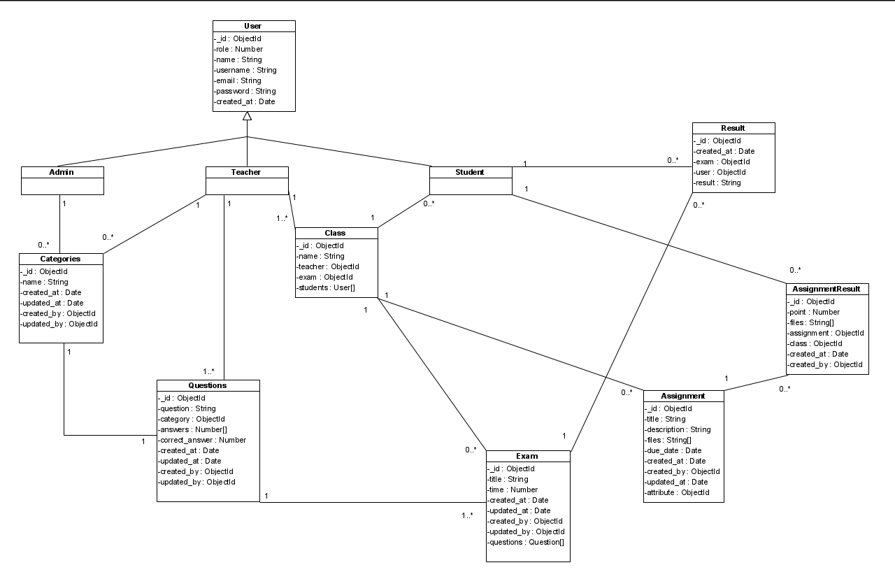

*Hình 5.1 Biểu đồ lớp*

1.6. Xây dựng cơ sở dữ liệu

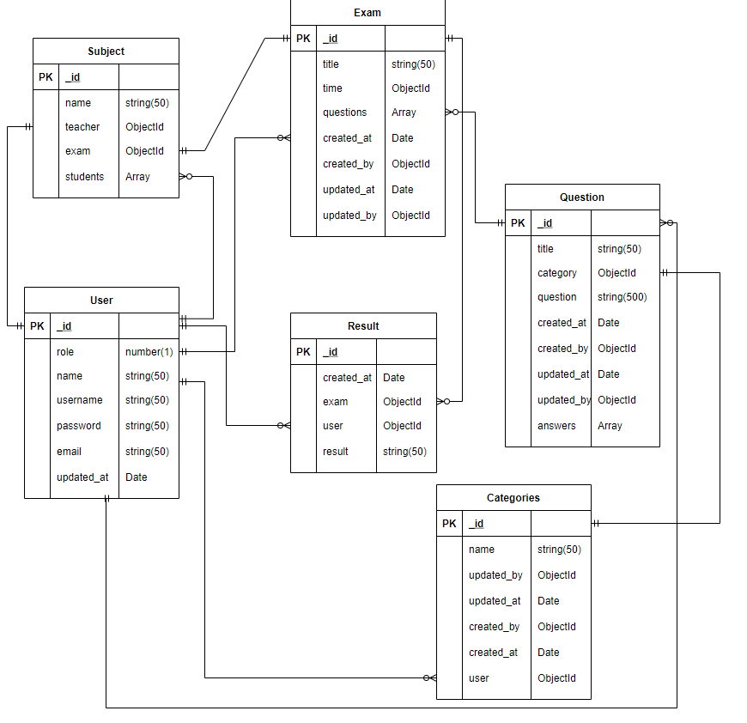

*Hình 6.1 Xây dựng cơ sở dữ liệu*

1.7. Biểu đồ hoạt động

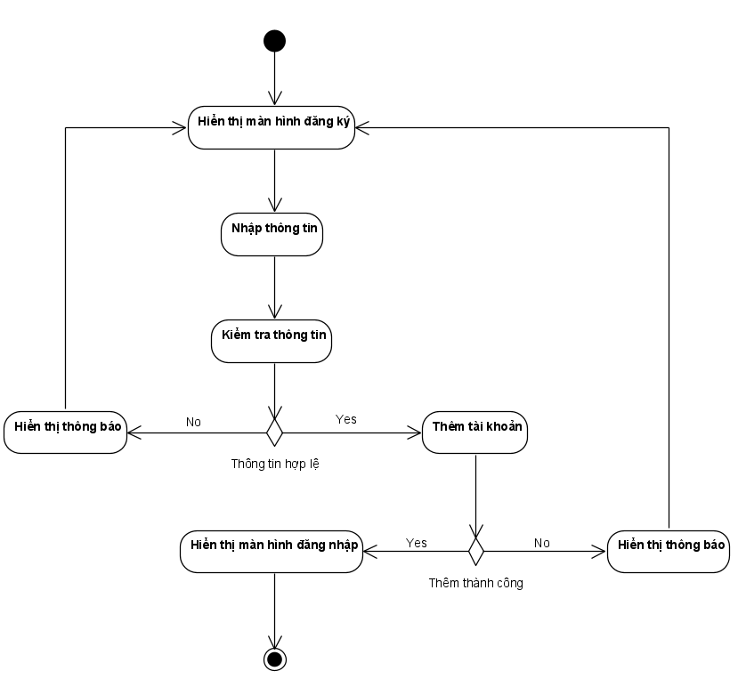

*Hình 7.1 Biểu đồ hoạt động chức năng Đăng kí*

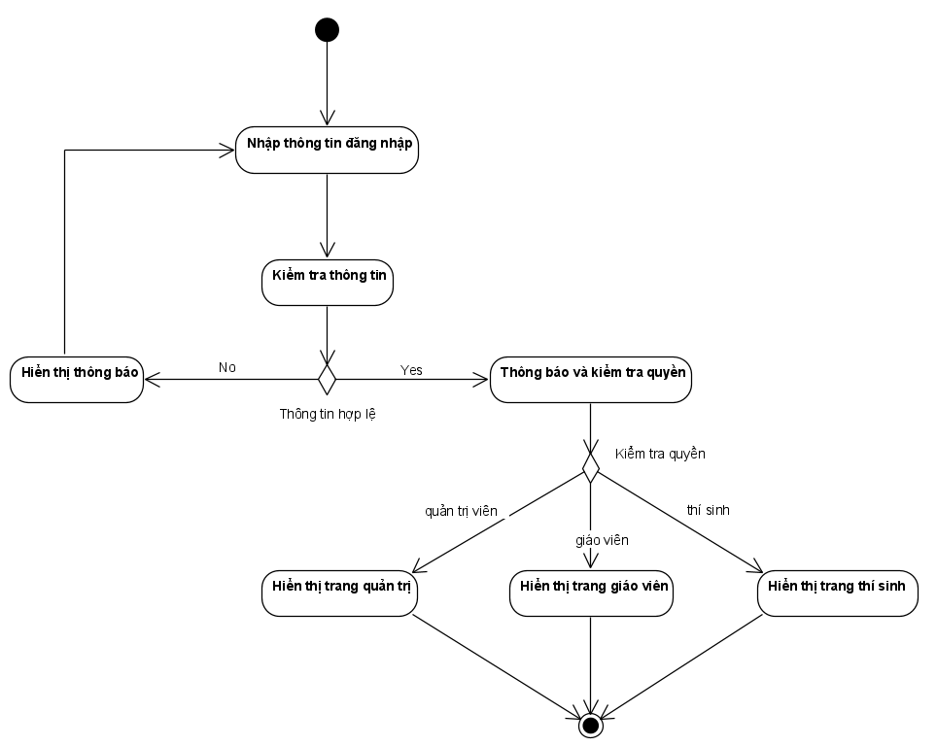

*Hình 7.2 Biểu đồ hoạt động chức năng Đăng nhập*

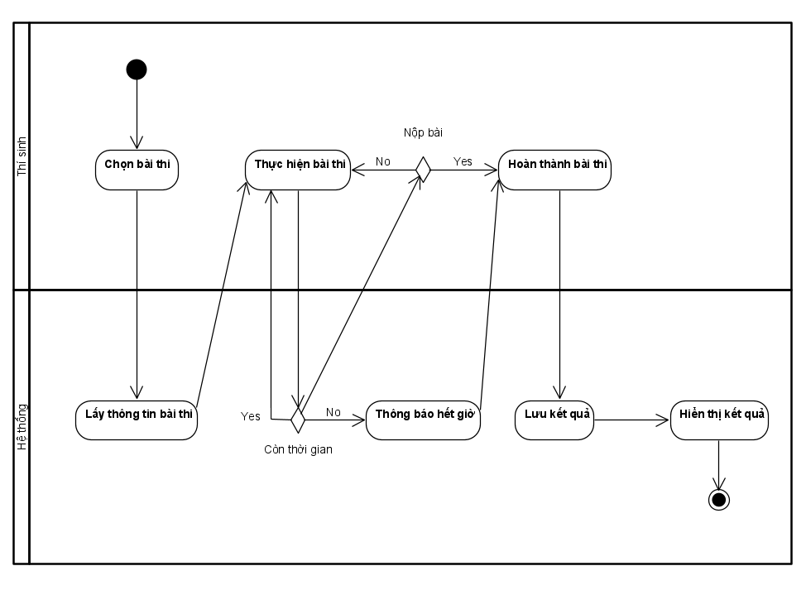

*Hình 7.3 Biểu đồ hoạt động chức năng Thi trực tuyến*

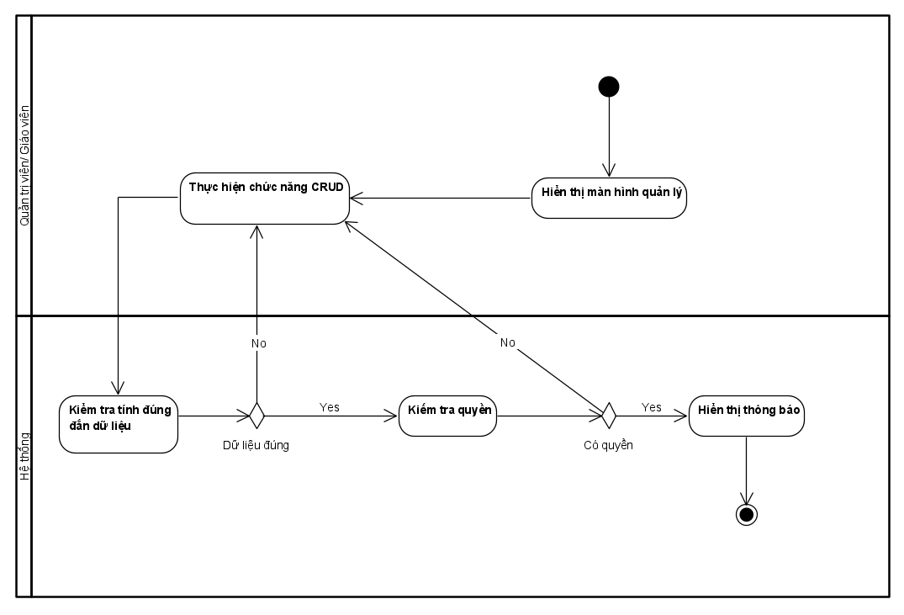

*Hình 7.4 Biểu đồ hoạt động chức năng CRUD (thí sinh, giáo viên, môn, đề thi, câu hỏi)*

1.8. Biểu đồ tuần tự:

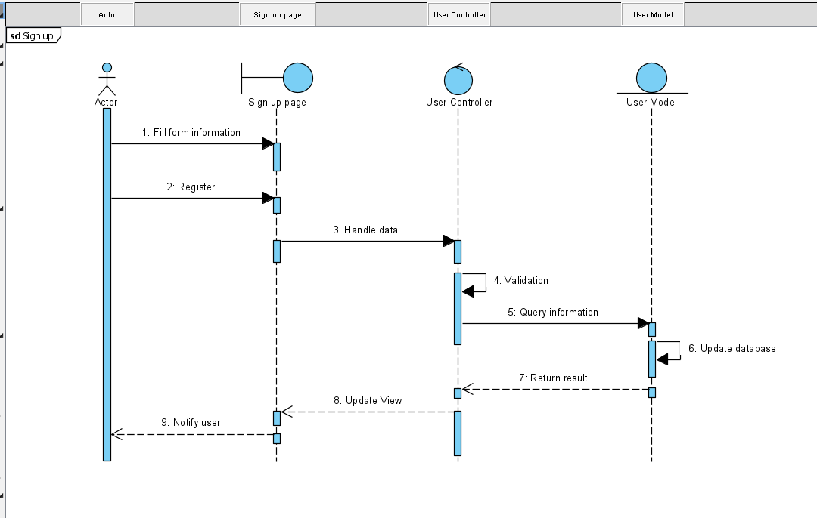

*Hình 8.1 Đăng ký*

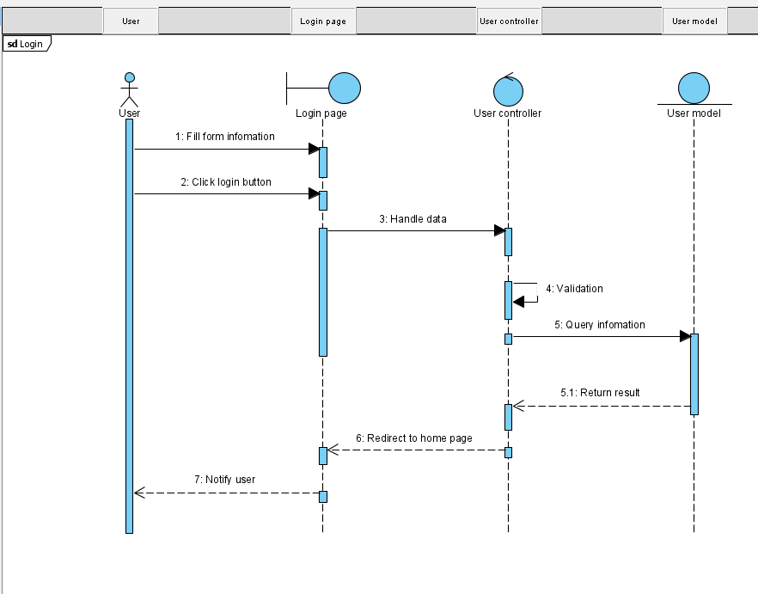

*Hình 8.2 Đăng nhập*

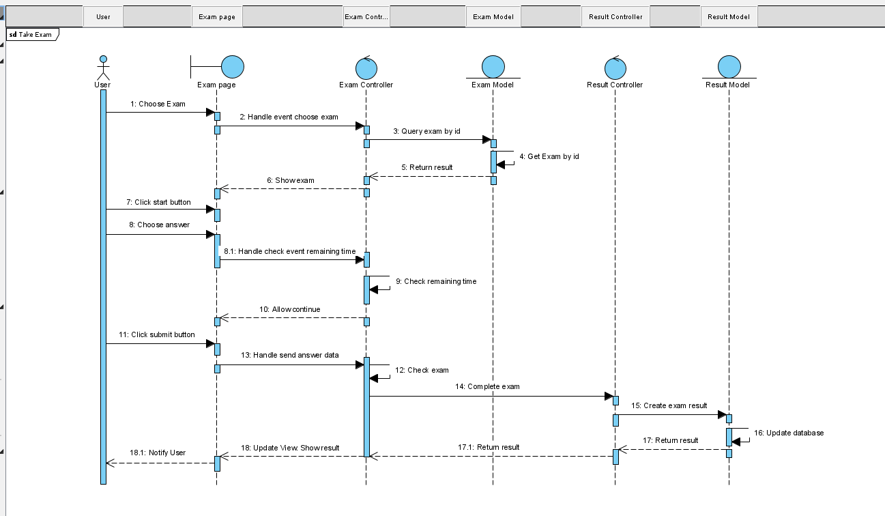

*Hình 8.3 Thực hiện bài thi*

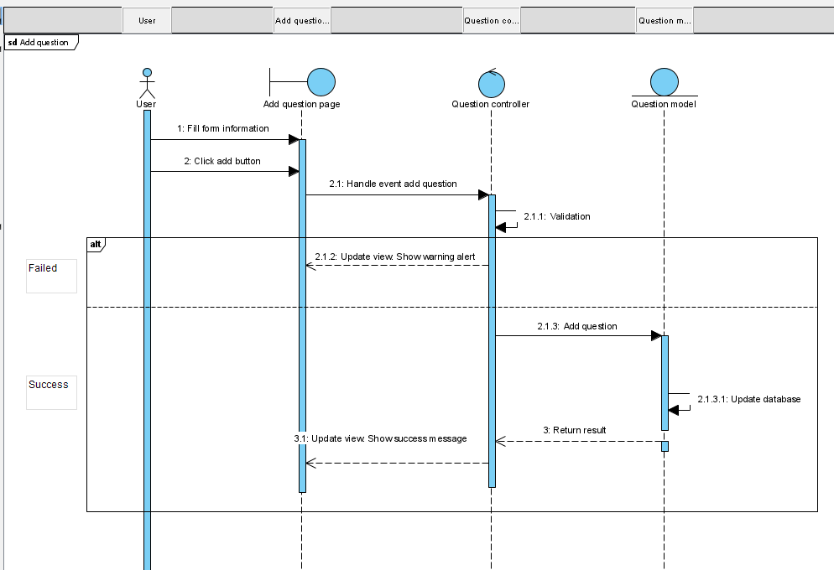

*Hình 8.4 Thêm mới câu hỏi*

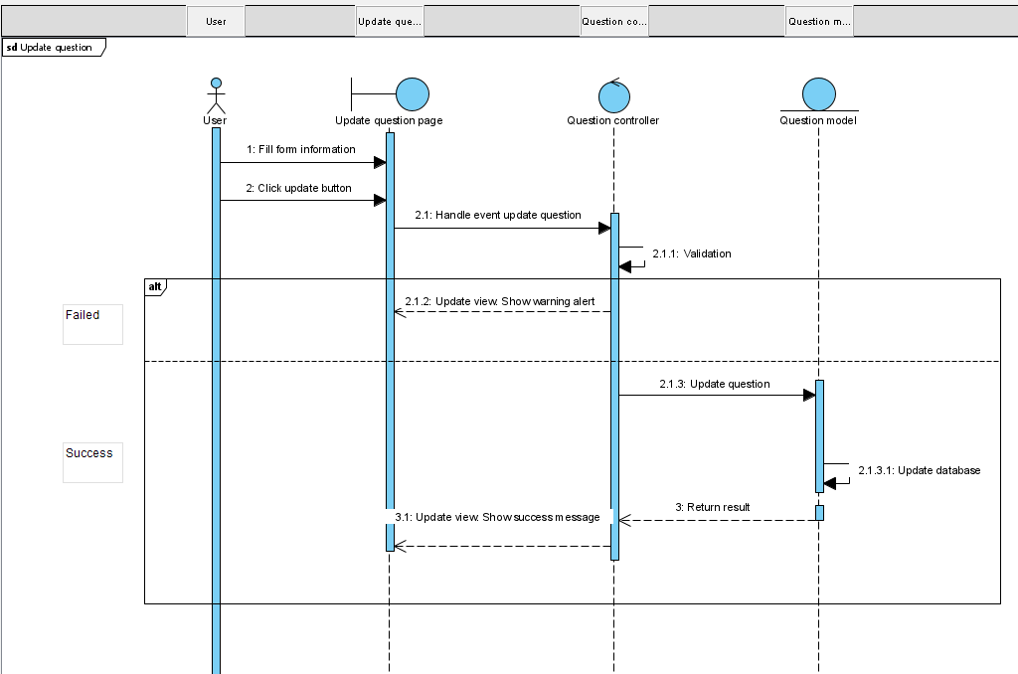

*Hình 8.5 Cập nhật câu hỏi*

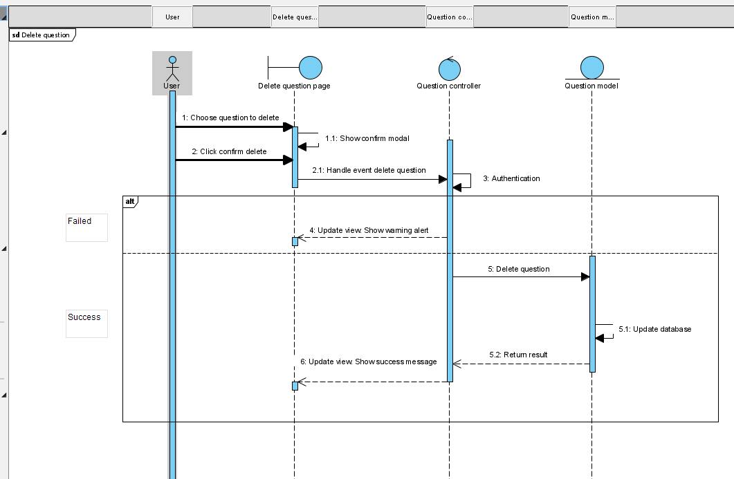

*Hình 8.6 Xóa câu hỏi*

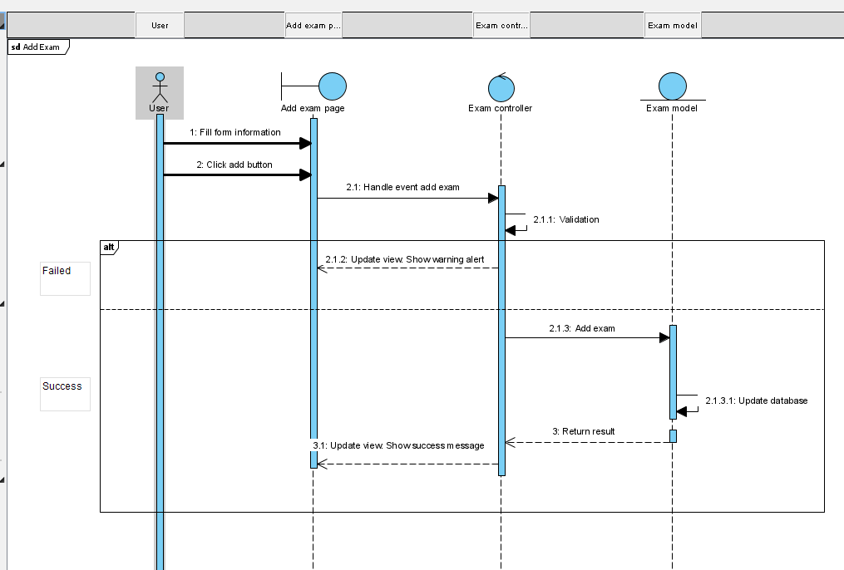

***Hình 8.7 Thêm mới bài thi***

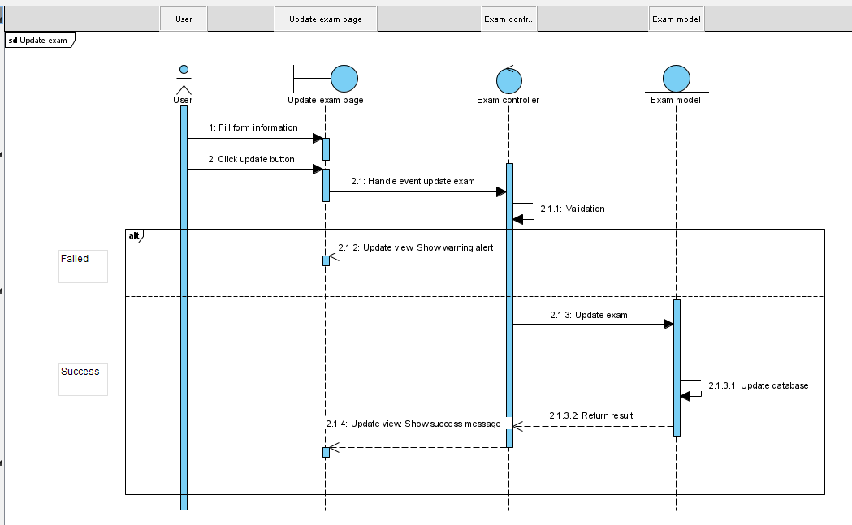

***Hình 8.8 Cập nhật bài thi***

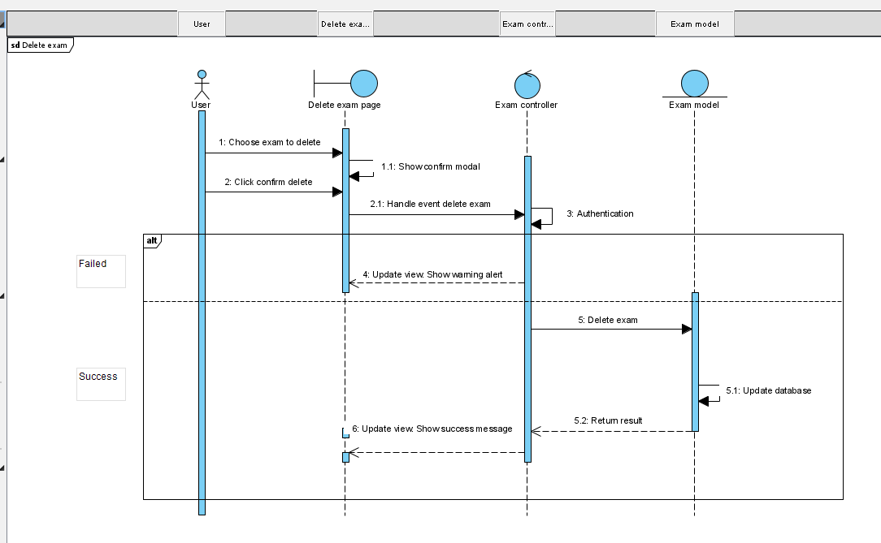

***Hình 8.9 Xóa bài thi***

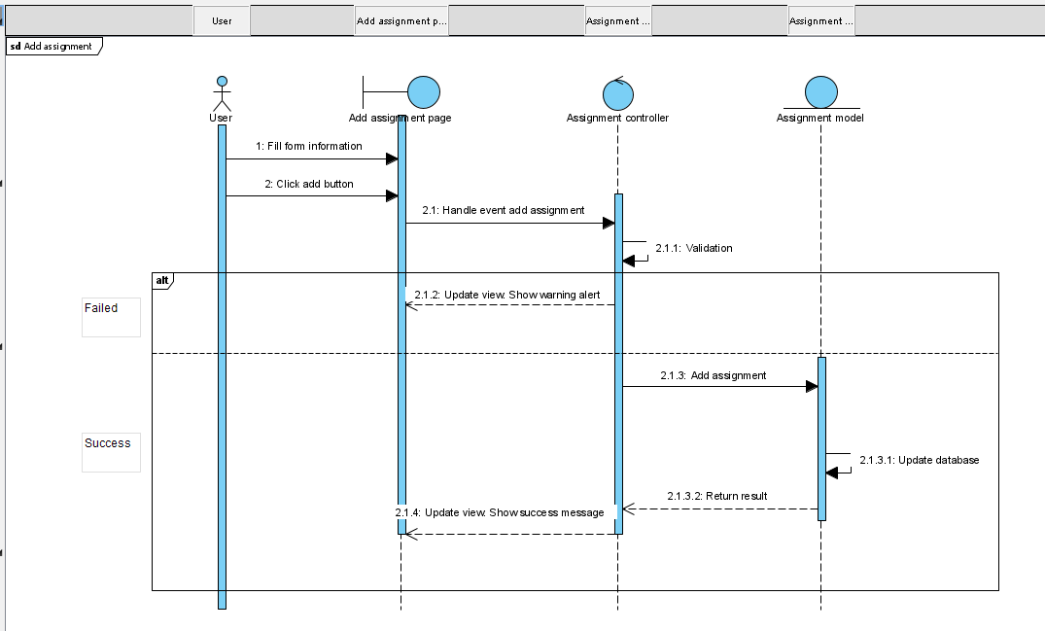

***Hình 8.10 Thêm bài tập***

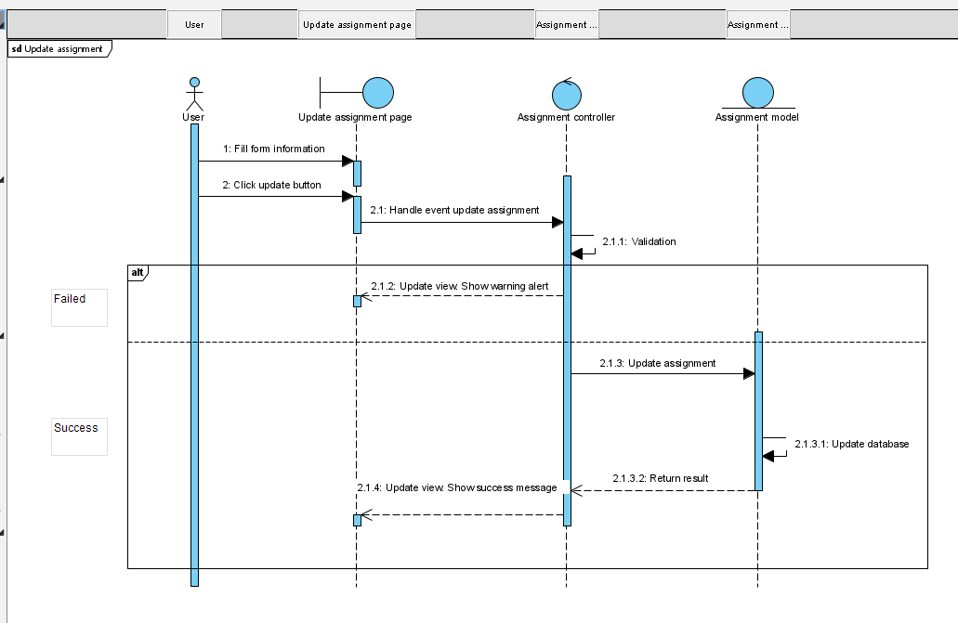

***Hình 8.11 Cập nhật bài tập***

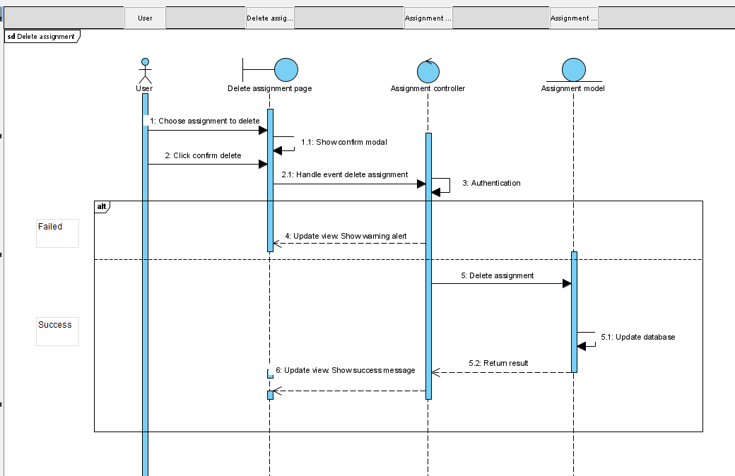

***Hình 8.12 Xóa bài tập***

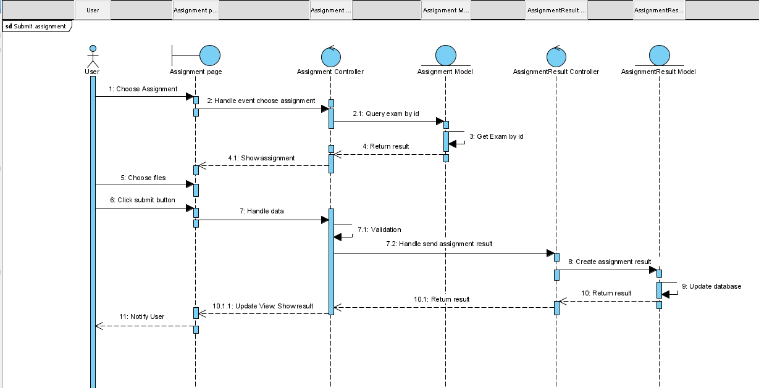***Hình 8.13 Nộp bài tập***

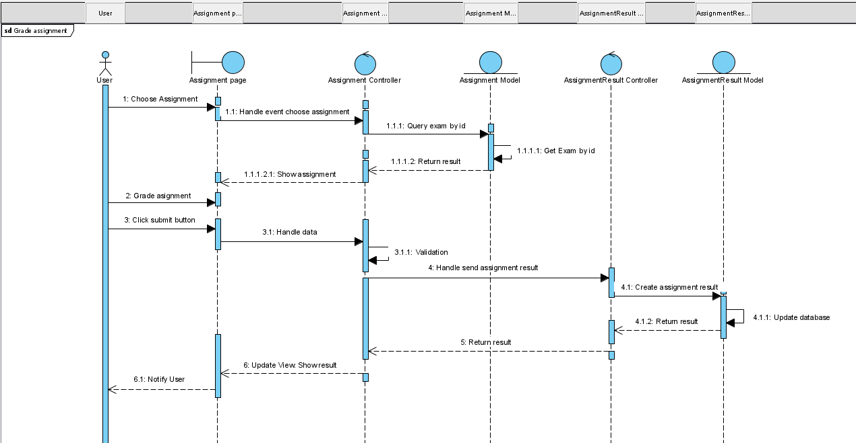

***Hình 8.14 Chám điểm bài tập***

# 2. Tổng quan giao diện

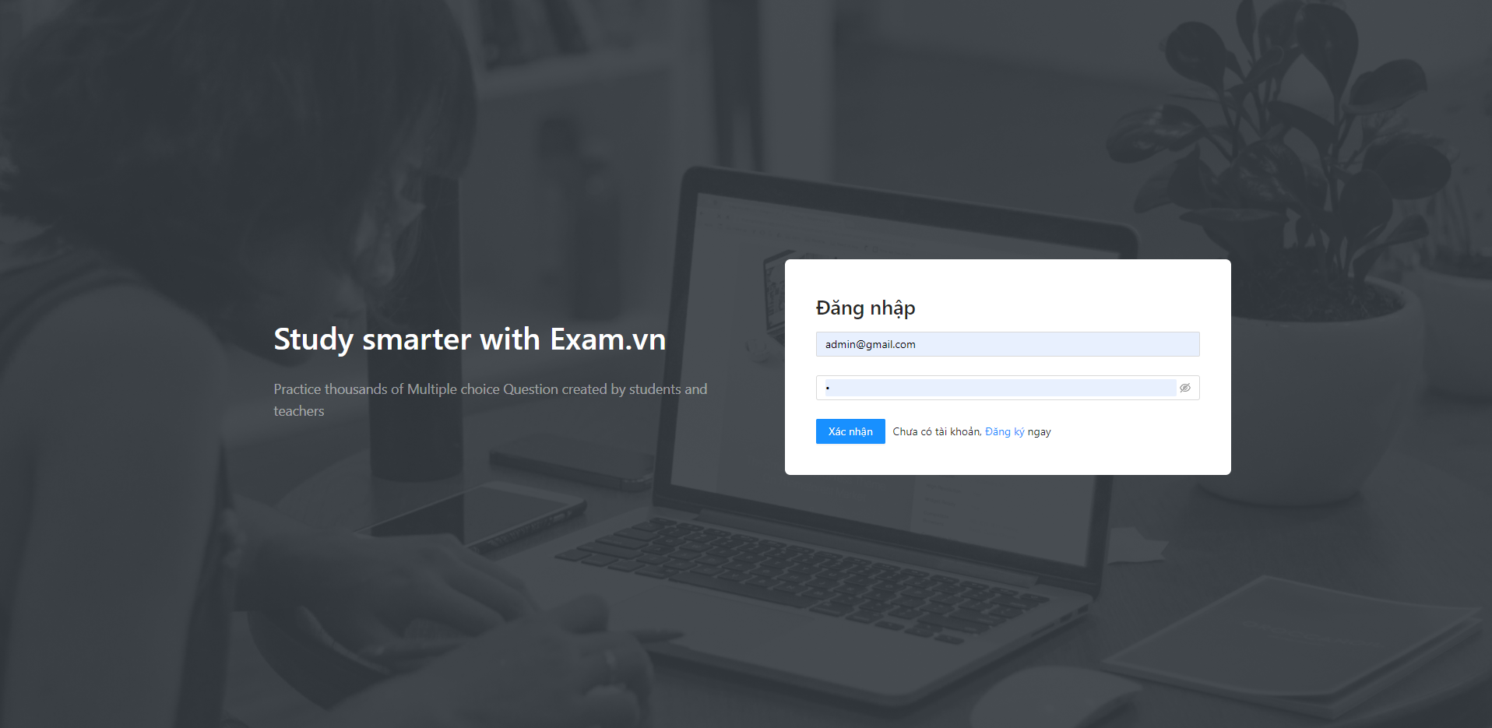

Hình 2.2.1: Giao diện đăng nhập

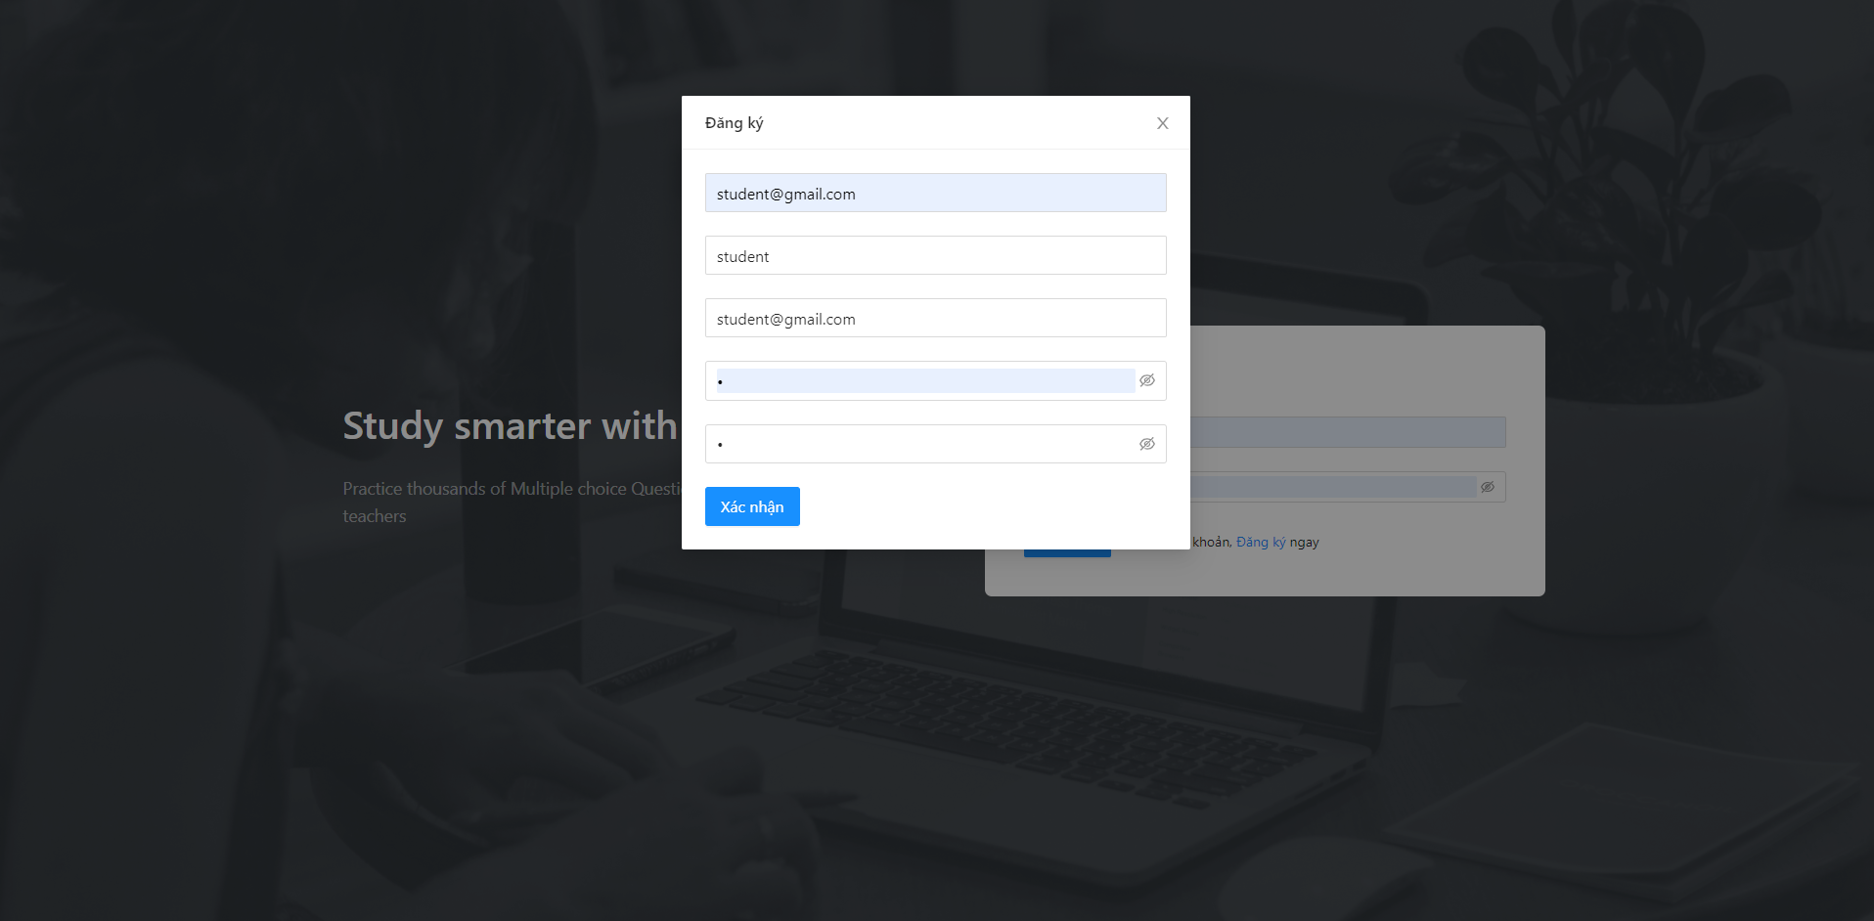

Hình 2.2.2: Giao diện đăng ký

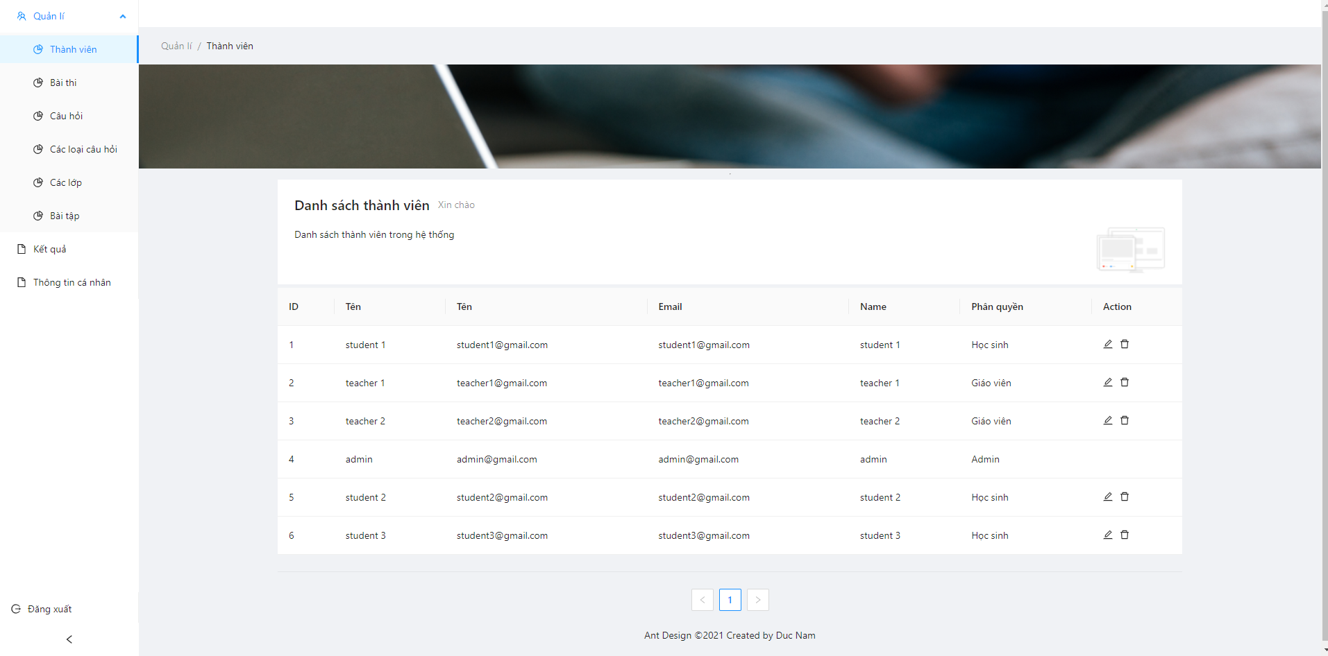

Hình 2.2.3: Giao diện quản lí danh sách người dùng

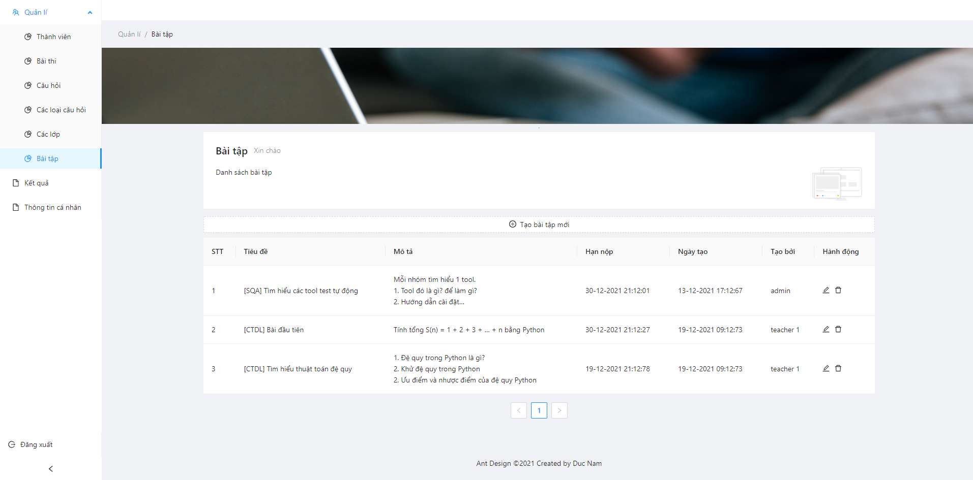

Hình 2.2.4: Giao diện quản lí danh sách bài tập

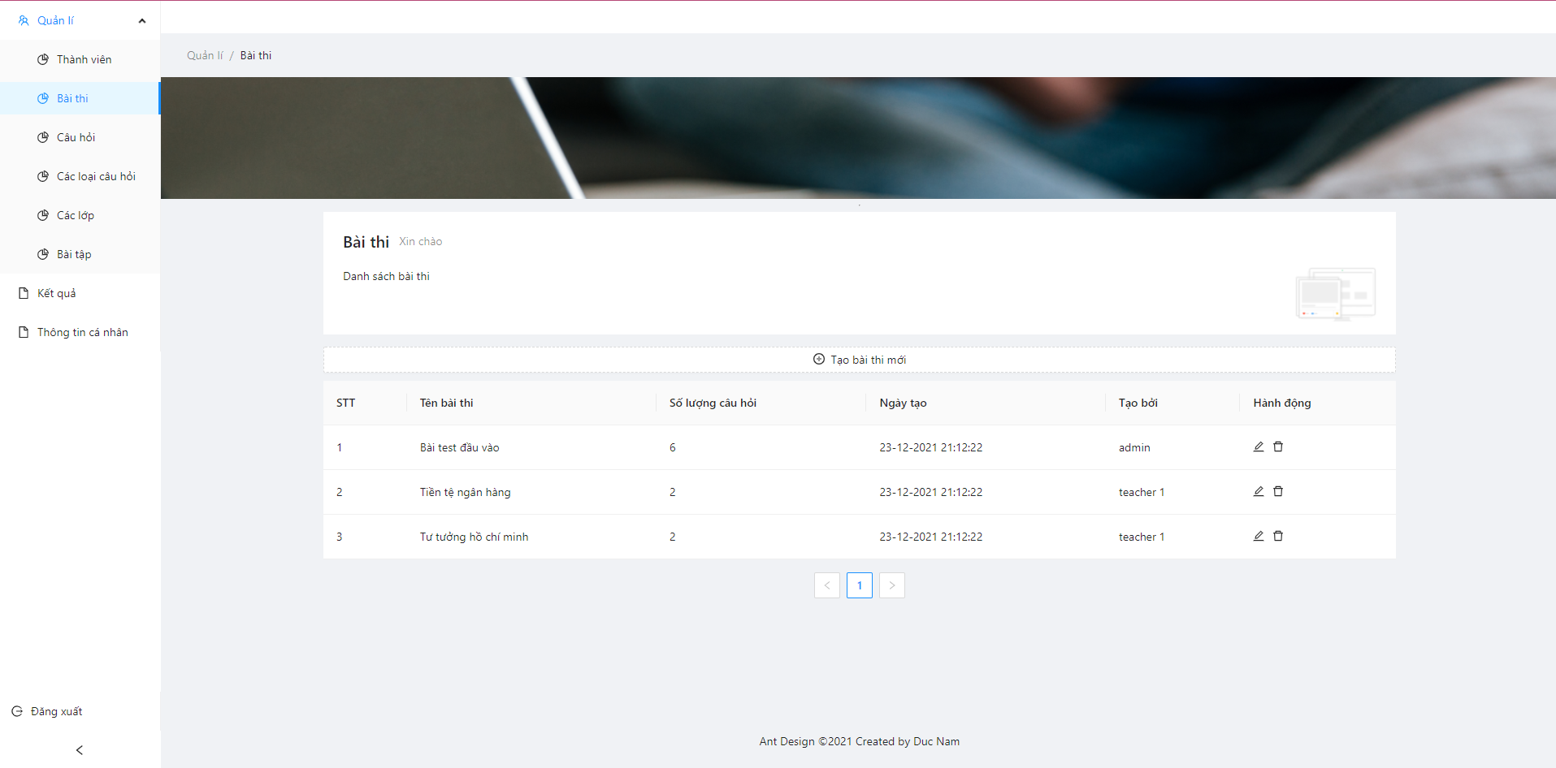

Hình 2.2.5: Giao diện quản lí danh sách bài thi

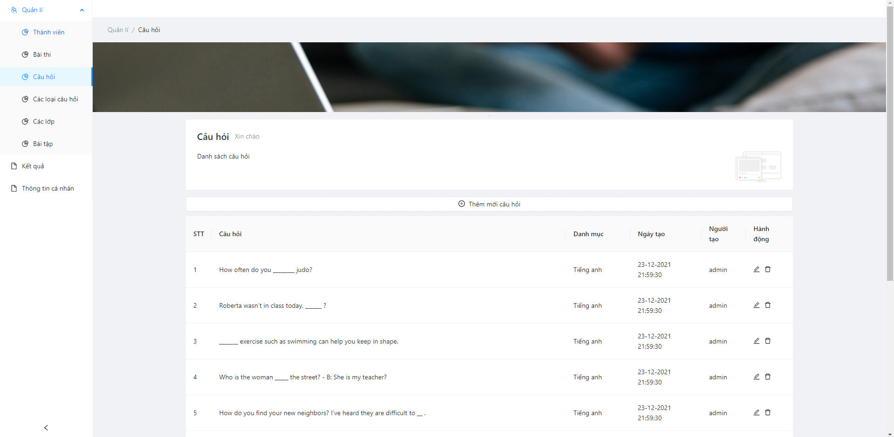

Hình 2.2.6: Giao diện quản lí danh sách bài thi

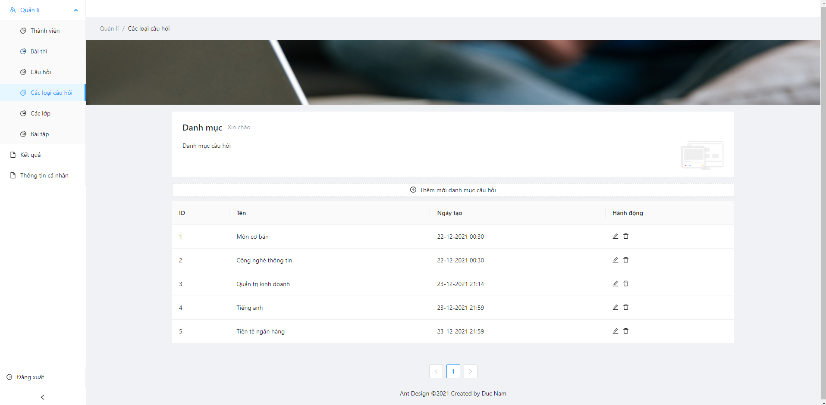

Hình 2.2.7: Giao diện quản lí danh sách bài thi

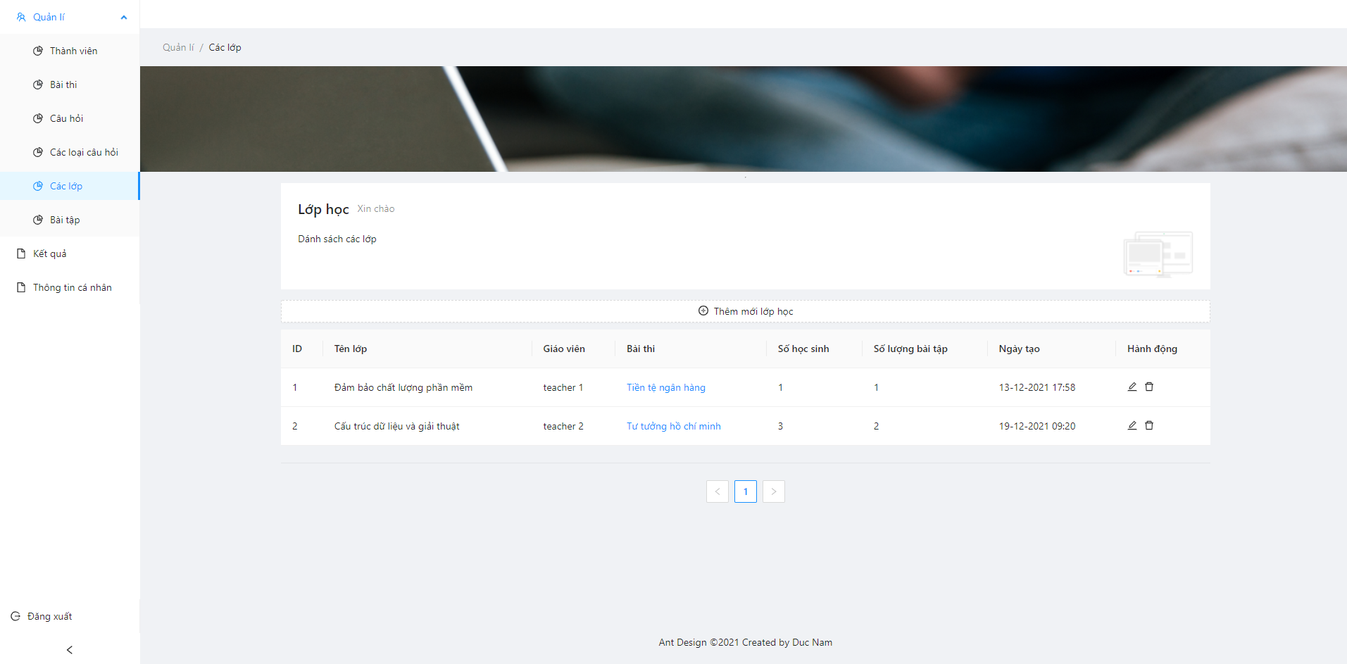

Hình 2.2.8: Giao diện quản lí danh sách bài thi

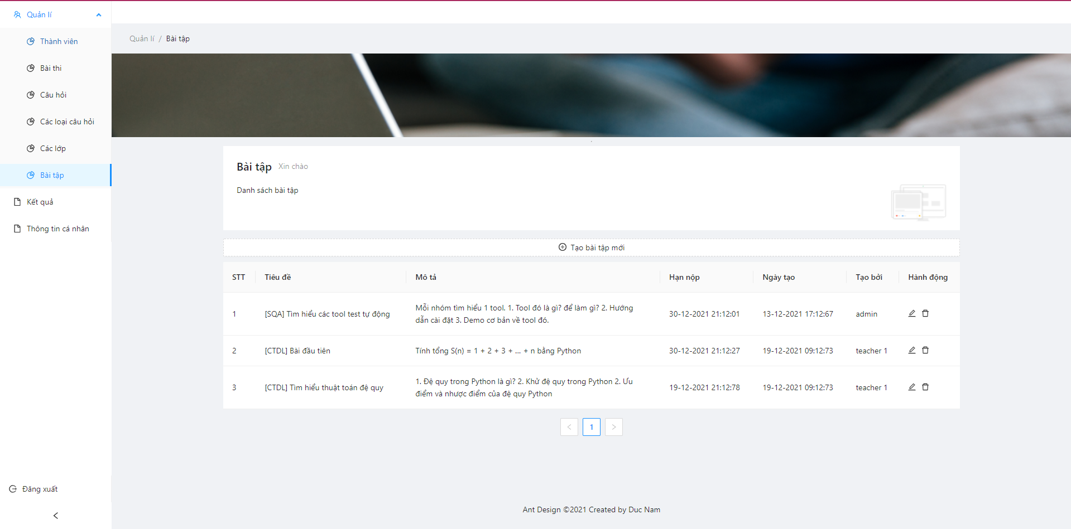

Hình 2.2.9: Giao diện quản lí danh sách bài thi

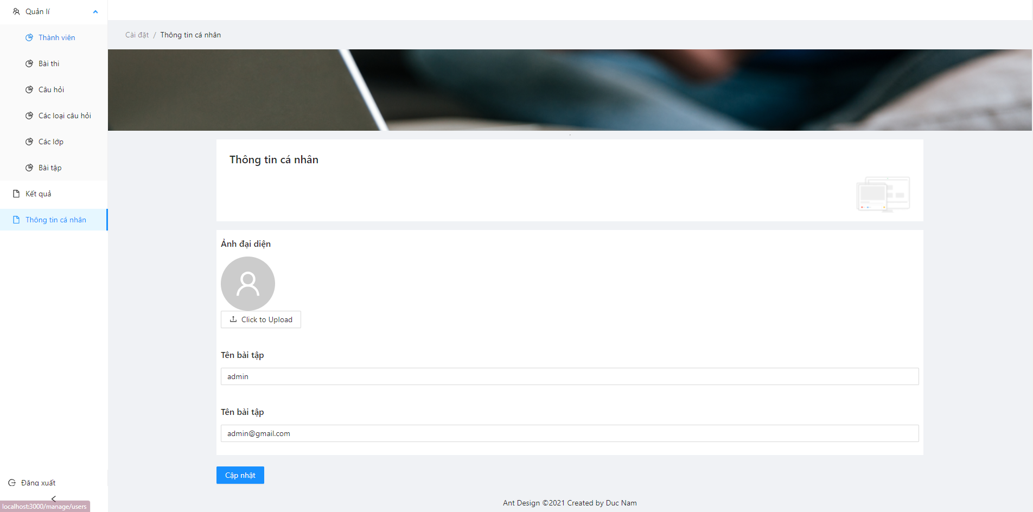

Hình 2.2.10: Giao diện quản lí danh sách bài thi

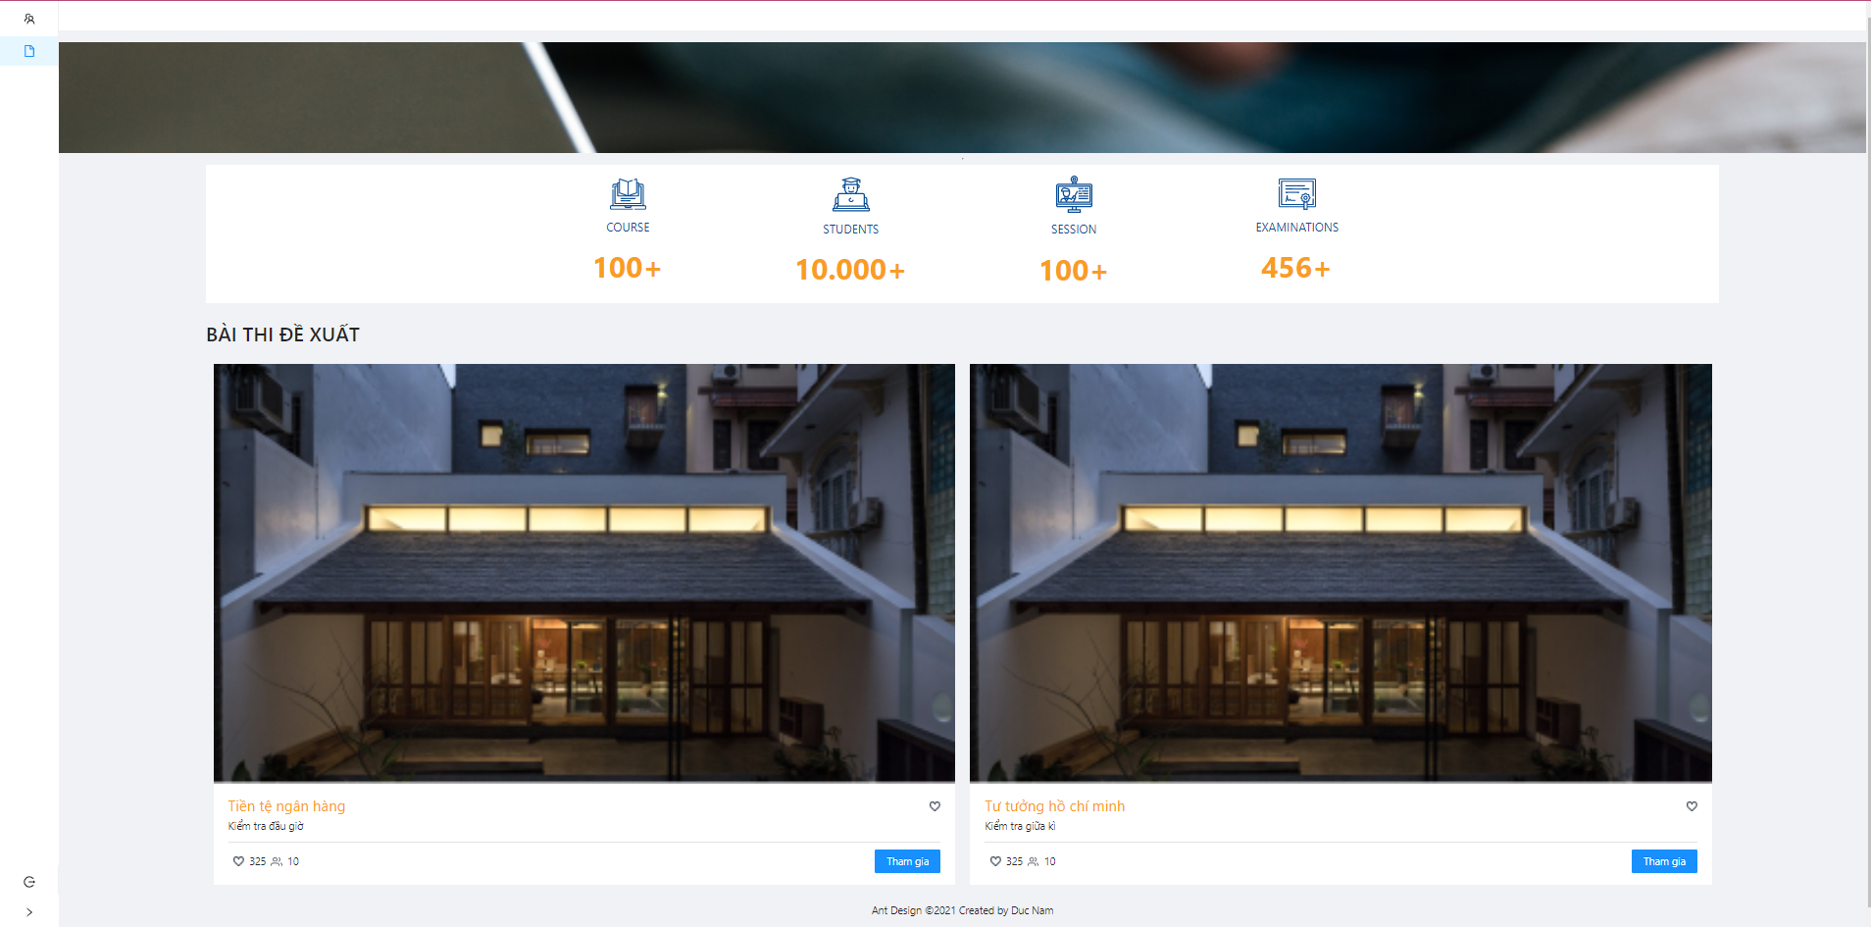

Hình 2.2.11: Giao diện màn hình chính thi sinh

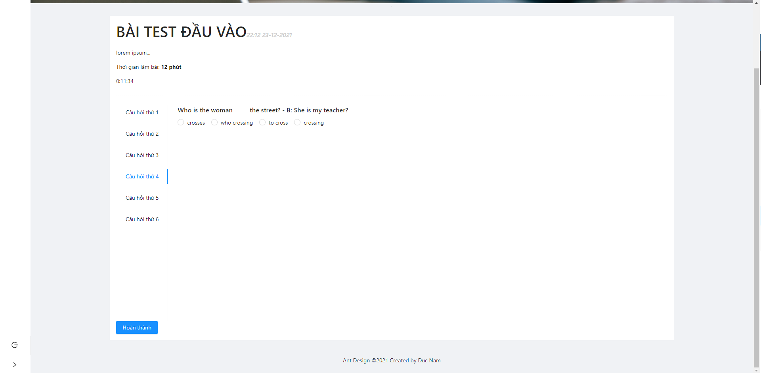

Hình 2.2.11: Giao diện làm bài thi trực tuyến

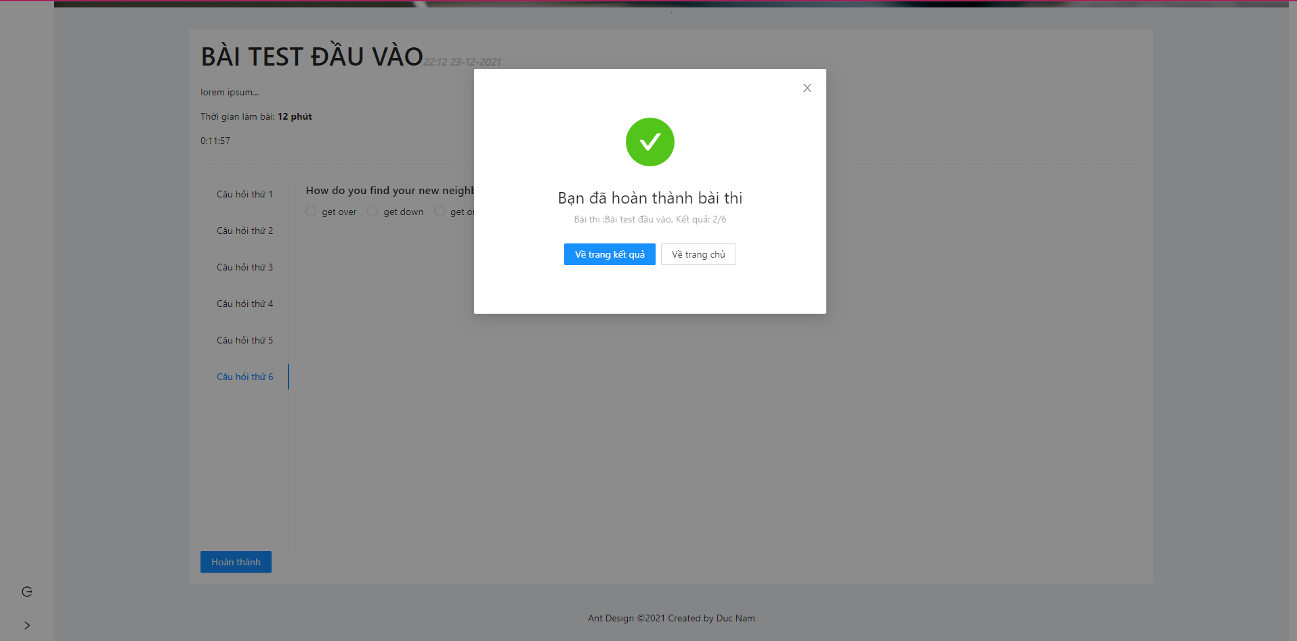

Hình 2.2.11: Giao diện làm hoàn thành bài thi trắc nghiệm

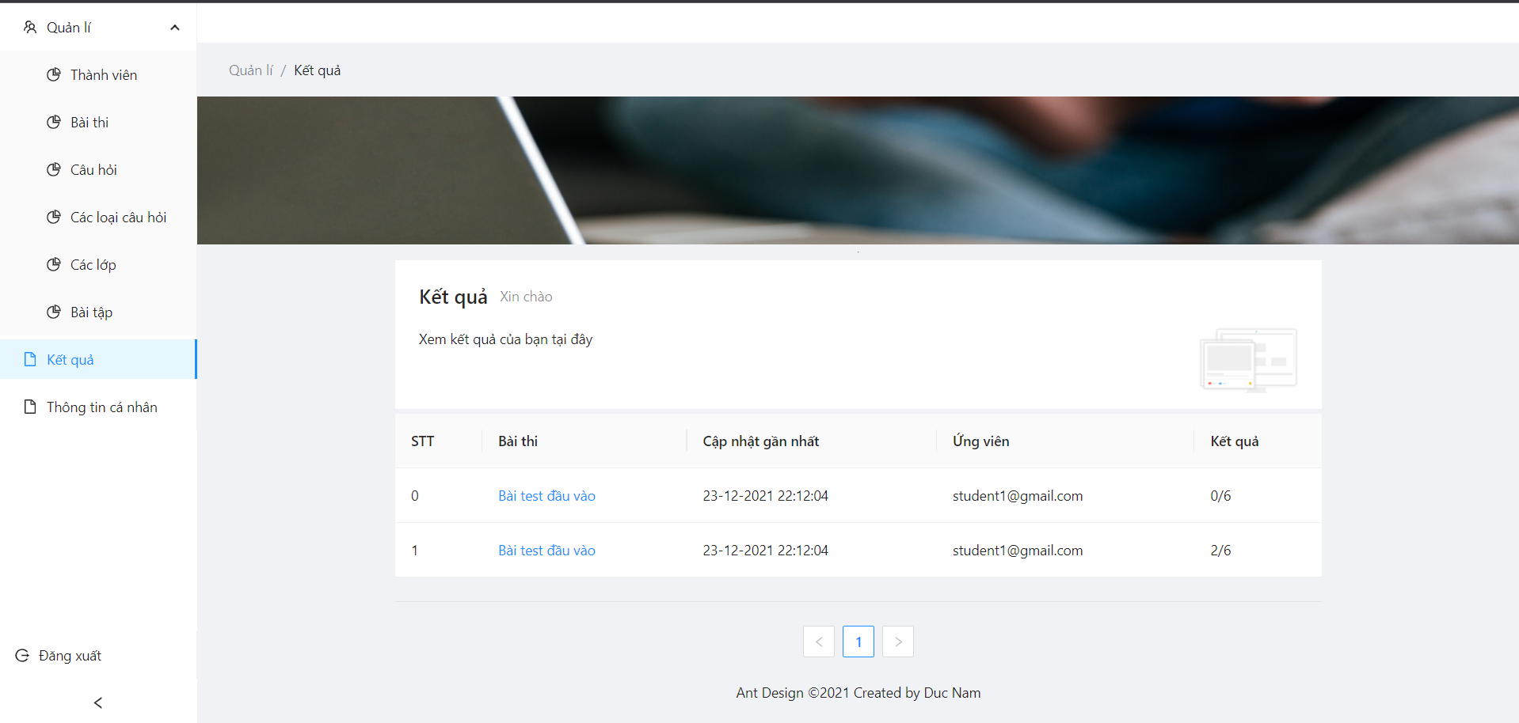

Hình 2.2.12: Giao diện xem kết quả thi trắc nghiệm

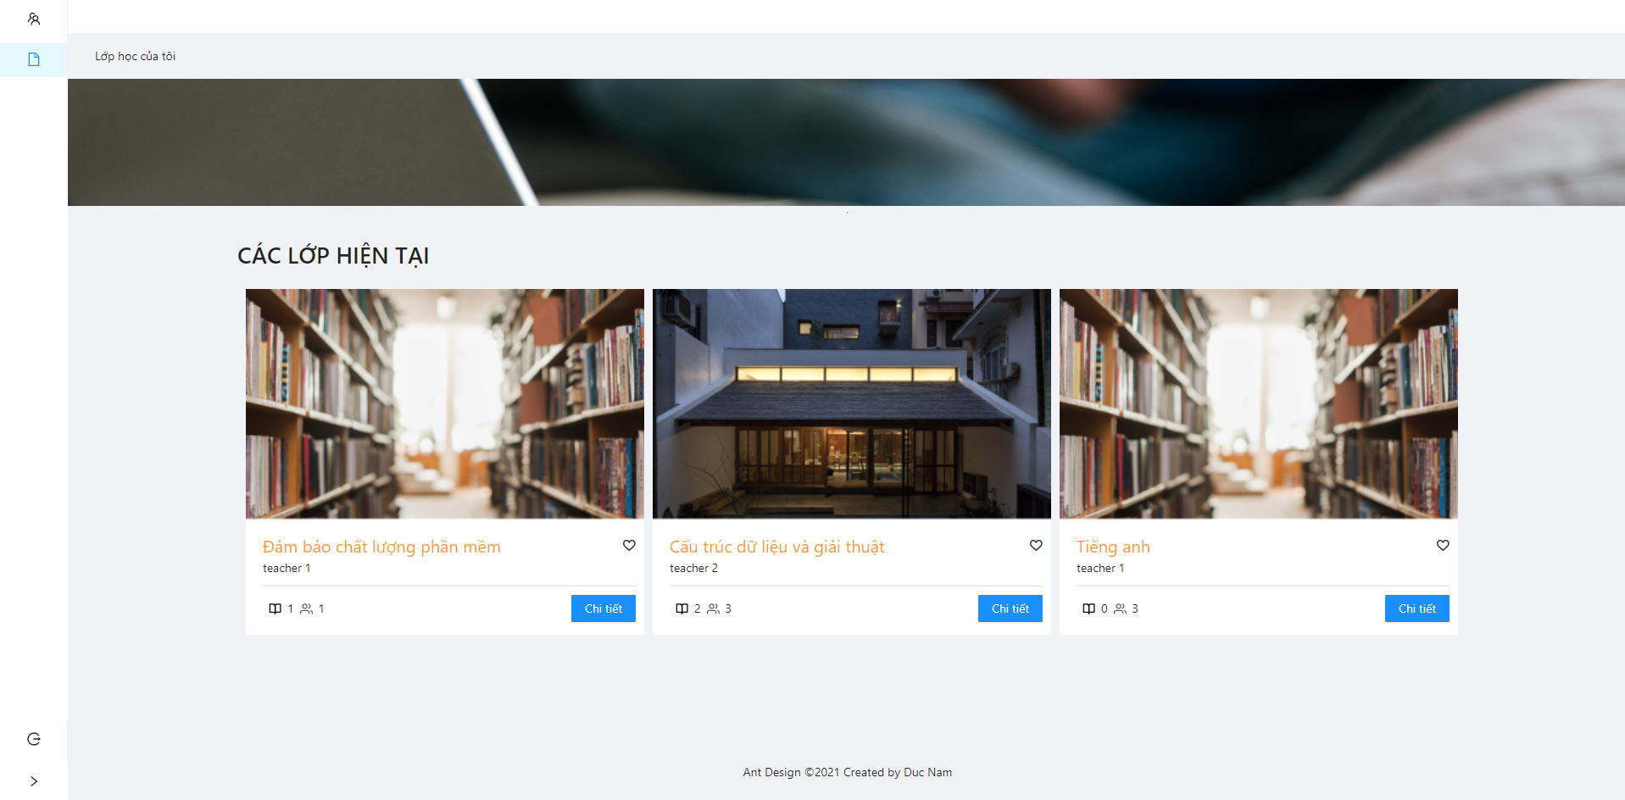

Hình 2.2.13: Giao diện các lớp đang học

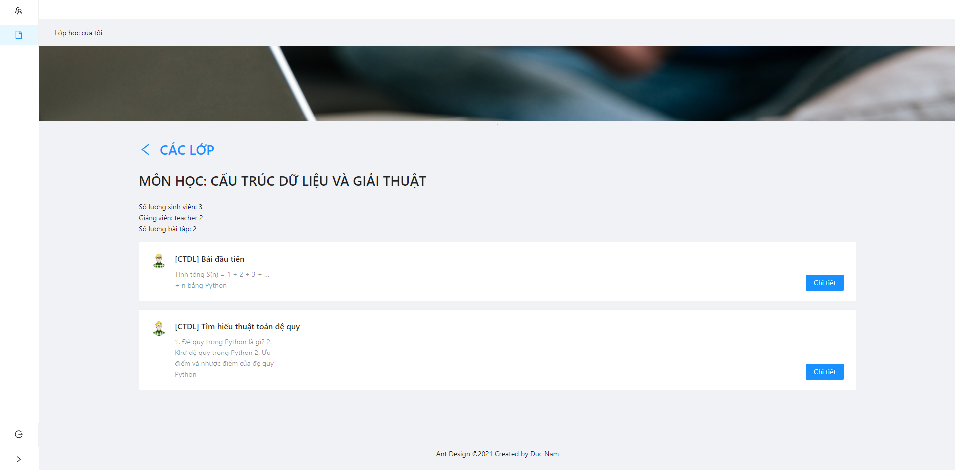

Hình 2.2.14: Giao diện danh sách bài tập của các lớp đang học

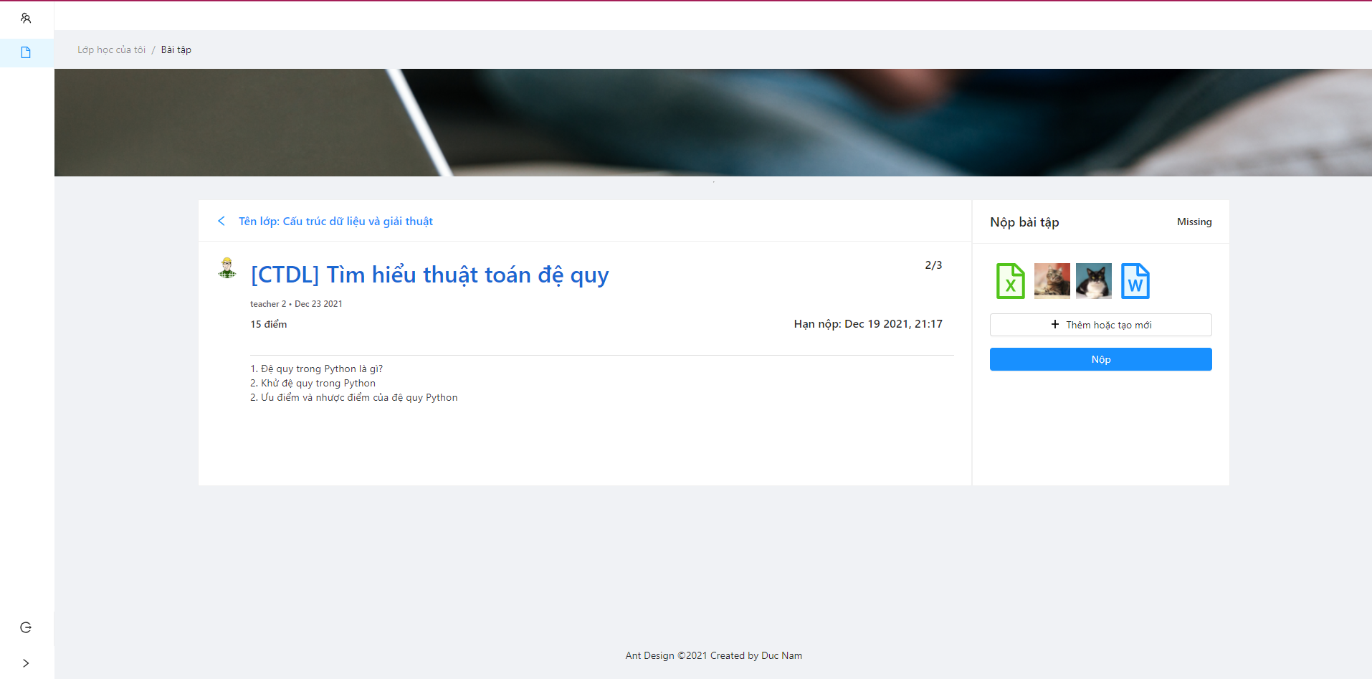

Hình 2.2.15: Giao diện chi tiết bài tập

# Chương III: Kết luận

# TÀI LIỆU THAM KHẢO

<https://reactjs.org/>

<https://www.mongodb.com/>

<https://expressjs.com/>

<https://nodejs.org>

<https://www.mongodb.com/mern-stack>